INFORME PORMENORIZADO
DEL SISTEMA DE CONTROL INTERNO
Noviembre 01 de 2018 a Febrero 28 de 2019



OFICINA DE CONTROL INTERNO-OCI

Bogotá, D.C., Marzo 12 de 2019

ÍNDICE DE TEMAS

INTRODUCCIÓN

- AMBIENTE DE CONTROL
  - AVANCES EN LA IMPLEMENTACIÓN DEL MODELO INTEGRADO DE PLANEACIÓN Y GESTIÓN - MIPG
  - AVANCES DE LAS ACCIONES PARA LA DEFINICIÓN Y/O ACTUALIZACIÓN DE LA INSTITUCIONALIDAD EN LA UAERMV, ESPECÍFICAMENTE LA CONFORMACIÓN DEL “COMITÉ INSTITUCIONAL DE GESTIÓN Y DESEMPEÑO (CIGD)”
  - ACTIVIDADES DE LA OFICINA DE CONTROL INTERNO, INFORMADAS EN EL COMITÉ INSTITUCIONAL DE COORDINACIÓN DE CONTROL INTERNO - CICCI
      - ACTIVIDADES DESARROLLADAS POR LA OCI:
- Peticiones, quejas, reclamos, solicitudes y felicitaciones – PQRSF
- Evaluación de los Controles en los mapas de riesgos 2018:
- Plan Anticorrupción y de Atención al Ciudadano-PAAC:
- Austeridad en el Gasto Público:
- Metas Plan de Desarrollo Distrital
- 13 auditorías ejecutadas en 2018
- Evaluación de la Gestión por Procesos / Dependencias 2018
      - RESULTADOS DE LA EJECUCIÓN DEL PLAN ANUAL DE AUDITORÍAS 2018.
      - NUEVAS FUNCIONES DE JEFE OCI – RESOLUCIÓN 671 DE 2018 DE LA DIRECCIÓN GENERAL.
      - PROPUESTA Y APROBACIÓN DEL PLAN ANUAL DE AUDITORÍAS – PAA VIGENCIA 2019.
  - TEMAS QUE SERÁN EL ÉNFASIS DE LA OFICINA DE CONTROL INTERNO 2019
  - COMPONENTE DE TALENTO HUMANO
  - COMPONENTE DE INTEGRIDAD
  - SEGUIMIENTO AL PLAN ANTICORRUPCIÓN Y DE ATENCIÓN AL CIUDADANO 2018:

- ADMINISTRACIÓN DEL RIESGO
  - POLÍTICA DE ADMINISTRACIÓN DE RIESGOS
  - ACTUALIZACIÓN MAPAS DE RIESGOS 2019
  - SOCIALIZACIÓN DE LOS RESULTADOS DEL MONITOREO AL MAPA DE RIESGOS POR PROCESOS DE LA OFICINA ASESORA DE PLANEACIÓN- OAP

- ACTIVIDADES DE CONTROL
  - CONTROL Y SEGUIMIENTO AL PLAN DE ACCIÓN INSTITUCIONAL 2018
  - OPORTUNIDAD EN EL TRÁMITE DE PQRSFD – PETICIONES, QUEJAS, RECLAMOS, SUGERENCIAS, FELICITACIONES Y DENUNCIAS
  - FOMENTO DE LA CULTURA DEL AUTOCONTROL

- INFORMACIÓN Y COMUNICACIÓN
  - FORTALECIMIENTO DE LA COMUNICACIÓN INTERNA Y EXTERNA EN LA UAERMV
    - Comunicación Externa
    - Comunicación Interna
  - INFORMACIÓN PUBLICADA EN LA PÁGINA WEB DE INFORMES DE SEGUIMIENTO, AUDITORÍAS Y OTROS INFORMES QUE ELABORA LA OFICINA DE CONTROL INTERNO

- ACTIVIDADES DE MONITOREO
  - SEGUIMIENTO AL CUMPLIMIENTO DE LAS ACCIONES CORRECTIVAS PREVISTAS EN LOS PLANES DE MEJORAMIENTO DERIVADOS DE AUDITORÍAS EFECTUADAS POR LA CONTRALORÍA DE BOGOTÁ D.C.
  - REPORTE DEL ESTADO DE CUMPLIMIENTO DE LAS ACCIONES CORRECTIVAS PREVISTAS EN LOS PLANES DE MEJORAMIENTO POR PROCESOS CON CORTE AL 31 DE DICIEMBRE DE 2018.
    - En el marco del rol de la OCI: Evaluación y Seguimiento
    - del rol de la OCI: Enfoque hacia la prevención
    - En el marco del rol de la OCI: Relación con entes de control
  - MEJORAMIENTO DEL PROCESO DE LA OFICINA DE CONTROL INTERNO
    - Objetivo del Proceso de la OCI
    - Revisión Documental
    - Plan de Mejoramiento Formulado para la vigencia 2019

CONCLUSIÓN DEL ESTADO DEL SISTEMA DE CONTROL INTERNO – SCI EN LA UAERMV

UNIDAD ADMINISTRATIVA ESPECIAL DE REHABILITACIÓN Y MANTENIMIENTO VIAL INFORME PORMENORIZADO DEL SISTEMA DE CONTROL INTERNO
ARTÍCULO 9 LEY 1474 DE 2011
Jefe Oficina de Control Interno | EDNA MATILDE VALLEJO GORDILLO | Período evaluado: | NOVIEMBRE 2018 – FEBRERO 2019

INTRODUCCIÓN

En cumplimiento de lo dispuesto en el Artículo 9 de la Ley 1474 de 2011, la Oficina de Control Interno- OCI de la Unidad Administrativa Especial de Rehabilitación y Mantenimiento Vial -UAERMV, presenta el INFORME PORMENORIZADO DEL SISTEMA DE CONTROL INTERNO, para el periodo evaluado que se indica, conforme a la nueva estructura del Modelo Estándar de Control Interno-MECI (alineada con el Modelo COSO) de la Dimensión 7 “Control Interno” documentada en el Marco General del MIPG - Modelo Integrado de Planeación y Gestión, en función de la articulación del Sistema Único de Gestión con el Sistema de Control Interno, establecidos en el Artículo 133 de la Ley 1753 de 2015 y el Decreto 1499 de 2017,

El desarrollo del Sistema de Control Interno bajo la estructura de las siete (7) Dimensiones del MIPG contribuirá al cumplimiento de los objetivos institucionales y a fortalecer la cultura organizacional fundamentada en la información, el control y la evaluación para la toma de decisiones y la mejora continua del mismo.
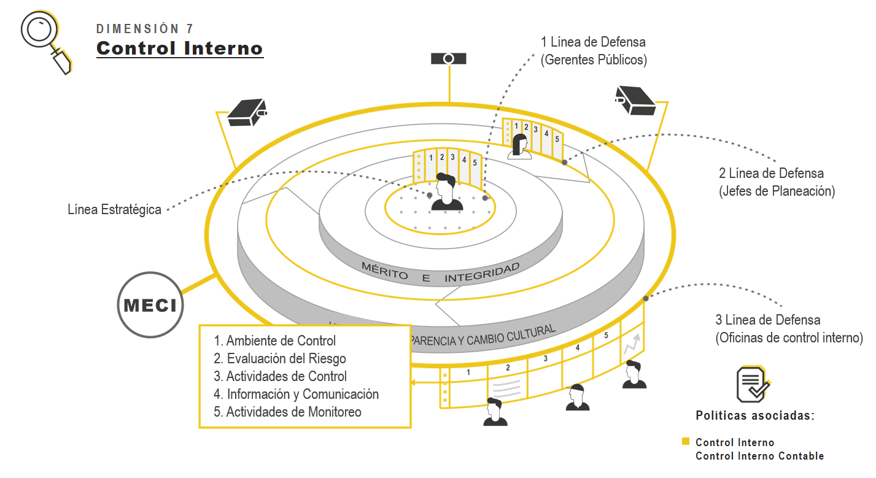
Fuente: Manual Operativo MIPG- DAFP

ESTADO DEL SISTEMA DE CONTROL INTERNO- SIC EN LA UAERMV

La UNIDAD ADMINISTRATIVA ESPECIAL DE REHABILITACIÓN Y MANTENIMIENTO VIAL - UAERMV, es una entidad del orden distrital del Sector Descentralizado, adscrita a la Secretaría Distrital de Movilidad, de carácter técnico, con personería jurídica, autonomía administrativa y presupuestal y con patrimonio propio, cuyo objeto es: “Programar y ejecutar las obras necesarias para garantizar el mantenimiento de la malla vial local construida de la ciudad y la atención de situaciones imprevistas que dificulten la movilidad” (Artículo 109 del Acuerdo del Concejo de Bogotá D.C. No. 257 de 30-11-2006)

Los principales avances en el cuatrimestre comprendido entre los meses de Noviembre de 2018 a Febrero de 2019, se registran en el marco de los cinco (5) componentes del Modelo Estándar de Control Interno-MECI contenidos en la Dimensión 7 del MIPG; estos son:

COMPONENTE MECI | DEFINICIÓN:
- AMBIENTE DE CONTROL | Conjunto de directrices y condiciones mínimas que brinda la alta dirección de las organizaciones con el fin de implementar y fortalecer su Sistema de Control Interno.
- EVALUACIÓN DEL RIESGO | Proceso dinámico e interactivo que le permite a la entidad identificar, evaluar y gestionar aquellos eventos, tanto internos como externos, que puedan afectar o impedir el logro de sus objetivos institucionales.
- ACTIVIDADES DE CONTROL | Acciones determinadas por la entidad, generalmente expresadas a través de políticas de operación, procesos y procedimientos, que contribuyen al desarrollo de las directrices impartidas por la alta dirección frente al logro de objetivos
- INFORMACIÓN Y COMUNICACIÓN | La información sirve como base para conocer el estado de los controles, así como para conocer el avance de la gestión de la entidad. La comunicación permite que los servidores públicos comprendan sus roles y responsabilidades, y sirve como medio para la rendición de cuentas
- ACTIVIDADES DE MONITOREO | Busca que la entidad haga seguimiento oportuno al estado de la gestión de los riesgos y los controles, esto se puede llevar a cabo a partir de dos tipos de evaluación: concurrente o autoevaluación y evaluación independiente.
Fuente: MIPG – Modelo Integrado de Planeación y Gestión

La información desarrollada en cada Componente del MECI en la UAERMV, se detalla a continuación:

- AMBIENTE DE CONTROL
Teniendo en cuenta el rol de “EVALUACIÓN Y SEGUIMIENTO” de la OCI con el fin de contribuir con la mejora de los procesos auditados, aplicando un enfoque objetivo, sistemático, basado en riesgos y necesidades de la entidad, desde esta oficina se solicitó el avance de informes a los diferentes procesos y dependencias de la entidad, el resultado de la información recibida por las dependencias de la UAERMV correspondientes, se consolidó y analizó en los siguientes términos:

  - AVANCES EN LA IMPLEMENTACIÓN DEL MODELO INTEGRADO DE PLANEACIÓN Y GESTIÓN - MIPG

La Oficina Asesora de Planeación, mediante el Radicado 20191600016003 Memorando interno del día 01-03-2019, informó lo siguiente:
La Oficina Asesora de Planeación (OAP) ha promovido la implementación del MIPG – Modelo Integrado de Planeación y Gestión, con el fin de fortalecer la gestión de la entidad, donde ha realizado el seguimiento a los requerimientos faltantes que identificaron las dependencias responsables de las políticas de gestión en los autodiagnósticos. A continuación, se lista el estado de avance de cada política de gestión:

# | Política de gestión MIPG | AVANCE %
1 | Gestión presupuestal | 100%
2 | Plan Anticorrupción | 100%
3 | Servicio al Ciudadano | 74%
4 | Direccionamiento y Planeación | 66%
5 | Participación ciudadana | 60%
6 | Transparencia y Acceso a la Información | 52%
7 | Rendición de Cuentas | 43%
8 | Defensa jurídica | 36%
9 | Talento humano | 32%
10 | Control Interno | 30%
11 | Código de integridad | 7%
Total |  | 56%
Fuente: Oficina Asesora de Planeación (memorando 20191500016993 (06-03-2019)

Por otra parte, la Oficina Asesora de Planeación realizó mesa de trabajo con el Asesor de la Dirección Distrital de Desarrollo Institucional – DDDI de la Secretaría General de la Alcaldía Mayor de Bogotá D.C., con el fin de aclarar inquietudes sobre las circulares:
- Circular 001 de 2019 “Directrices frente a la creación de la meta producto del desarrollo orientada a la adecuación y sostenibilidad del sistema integrado de gestión distrital bajo el estándar MIPG”.
- Circular 002 de 2019 “Directrices para la formulación del plan de adecuación y sostenibilidad del Sistema Integrado de Gestión Distrital con el referente MIPG”.

Adicional se realizó Comité Directivo SIG el 26 de febrero de 2019, donde el asesor de la Secretaría General del Dirección Distrital de Desarrollo Institucional sensibilizó las generalidades e importancia del MIPG y responsabilidades a los Responsables Directivo. También se informó sobre el reporte del FURAG y se establecieron los criterios para la consolidación de las respuestas. Por último, se presentó para aprobación el “Plan de Adecuación y Sostenibilidad SIGD-MIPG” (al interior llamado plan de gestión 2018-2019) el cual quedó aprobado por unanimidad en el comité.

  - AVANCES DE LAS ACCIONES PARA LA DEFINICIÓN Y/O ACTUALIZACIÓN DE LA INSTITUCIONALIDAD EN LA UAERMV, ESPECÍFICAMENTE LA CONFORMACIÓN DEL “COMITÉ INSTITUCIONAL DE GESTIÓN Y DESEMPEÑO (CIGD)”

La Oficina Asesora de Planeación (OAP) informó que se está elaborando un documento para la consolidación de las instancias de coordinación internas, necesario para adelantar un ejercicio de racionalización de instancias que permita concretar las funciones del Comité Institucional de Gestión y Desempeño; cuyo avance de la consolidación de la información es el siguiente:

INSTANCIAS DE COORDINACIÓN INTERNA
En Proceso de Revisión y Ajuste
NOMBRE DE LA ENTIDAD U ORGANISMO DISTRITAL: |  |  |  |  |  |  |  |  |  | UNIDAD ADMINISTRATIVA ESPECIAL DE REHABILITACIÓN Y  MANTENIMIENTO VIAL
Fecha actualización:
Nombre Instancia |  | Acto Administrativo  Modificación Acto Administrativo |  |  |  |  |  |  |  | Presidencia | Secretaría Técnica | Sesiones  Ordinarias
 |  | Tipo | Numero | Año | Artículo | Tipo | Numero | Año | Artículo | Presidencia | Secretaría Técnica | Sesiones  Ordinarias
1 | El Comité Directivo. | Resolución | 416 | 2011 | 3 | Resolución | 658 | 2018 | 2 | Director General | Jefe Oficina Asesora de Planeación | Mensualmente
2 | El Comité de la Subdirección Técnica de Producción e Intervención | Resolución | 416 | 2011 | 5 | Resolución | 658 | 2018 | 4 | Subdirector Técnico de Producción e Intervención | Un delegado de la Dirección General | Mensualmente
3 | El Comité de Planeación, Producción e Intervención de la Malla Vial Local | Resolución | 416 | 2011 | 6 | Resolución | 658 | 2018 | 5 | No especifica | Un delegado de la Dirección General | Mensualmente
4 | El Comité de Conciliación | Resolución | 416 | 2011 | 7 | Resolución | 198 | 2012 | 1 | Director General | Un abogado de la Oficina Asesora Jurídica | Quincenalmente
5 | Comité de Contratación | Resolución | 92 | 2013 | 1 |  |  |  |  | Director General | Secretaría General | Mensualmente
6 | Comité de Seguridad Vial | Resolución | 193 | 2017 | 1 |  |  |  |  | No especifica | Gerente de Producción | Cuatrimestral
7 | Comité Interno de Archivo | Resolución | 666 | 2013 | 1 |  |  |  |  | Secretaría General | Responsable de Archivo | Cuatrimestral
8
9
10
Fuente: Oficina Asesora de Planeación (memorando 20191500016993 (06-03-2019)

  - ACTIVIDADES DE LA OFICINA DE CONTROL INTERNO, INFORMADAS EN EL COMITÉ INSTITUCIONAL DE COORDINACIÓN DE CONTROL INTERNO - CICCI

Se constituyó en la institucionalidad del Sistema de Control Interno - SCI, el cual está presidido por el Director General UAERMV y conformado por directivos de la entidad para la toma de decisiones. Se creó mediante la Resolución No. 322 de 29-09-2017 “Por la cual se conforma el Comité Institucional de Coordinación de Control Interno de la UAERMV”, expedida por el Director General, cuyo objeto principal es servir como órgano asesor e instancia decisoria en los asuntos de control interno de la Entidad.

La Oficina de Control Interno, ejerce la secretaría del Comité CICCI, citó a sus integrantes el día 31-01-2019, contando con la presencia de todos los integrantes del comité y asesores y contratistas de la Dirección General.

En el período del presente informe, se realizaron dos (2) comités CICCI:

FECHA | AGENDA DESARROLLADA:
20-11-2018 | - Verificación del Quórum.  - Metas Plan de Desarrollo Distrital a cargo de la UAERMV  - Cumplimiento de metas Plan Desarrollo Distrital – PDD, 30 de septiembre de 2018- OCI  - Evaluación por dependencias 2018, propuesta OCI en el marco de la Circular 036 del DASCD- OCI  - Rendición de Cuentas  Resultados de la evaluación de la audiencia de rendición de cuentas del 18 de mayo de 2018.  - Administración de Riesgos  - Evaluación de los controles implementados y documentados en el mapa de riesgos Institucional (corrupción) con corte al 30 de septiembre de 2018.  - Aprobación de la política de riesgos 2019, ciclos de seguimiento y metodología 2019 – OAP  - Mejora de la gestión institucional en 2018  - Balance de acciones correctivas en ejecución que contribuyen con la mejora de la gestión en la UAERMV.  - Plan de contingencia previsto en OCI para ejecutar 14 auditorías en 2018 y formulación de un Plan de mejoramiento con acciones de mejora- CMG para 2019  - Fortalecimiento del Sistema de Control Interno Distrital en 2018  - Varios:  - Acompañamiento OCI a la auditoría Acreditación Laboratorio – diciembre 2018  - Suscripción de la carta de representación por ingreso de nuevos directivos  - Prueba piloto – Informe Control Interno Contable 2018 – SDH  - Revisión de actas Comité CICCI.
31-01-2019 | Verificación del Quórum  - Actividades desarrolladas por la OCI  - Peticiones, quejas, reclamos, solicitudes y felicitaciones – PQRSF  - Controles en los mapas de riesgos  - Plan Anticorrupción y de Atención al Ciudadano  - Austeridad en el Gasto Público  - Metas Plan de Desarrollo Distrital  - 13 auditorías ejecutadas en 2018  - Evaluación por dependencias 2018  - Resultados de la ejecución del Plan Anual de Auditorías 2018.  - Nuevas funciones de jefe OCI – Resolución 671 de 2018 de la Dirección General.  - Propuesta del Plan Anual de Auditorías 2019.  - Recomendaciones de los integrantes del comité para fortalecer el Sistema de Control Interno de la UAERMV en 2019.  - Aprobación del Plan Anual de Auditorías 2019  - Varios
Fuente: Presentaciones de Comité CICCI realizadas

Los numerales desarrollados en el Comité CICCI se despliegan a continuación:

      - ACTIVIDADES DESARROLLADAS POR LA OCI:

- Peticiones, quejas, reclamos, solicitudes y felicitaciones – PQRSF:

La Oficina Asesora Jurídica reportó mensualmente los informes de Derechos de Petición, los cuales se pueden observar en las siguientes gráficas:

GRÁFICA 1 – PQRSFD (Primer Semestre 1° - 2018)
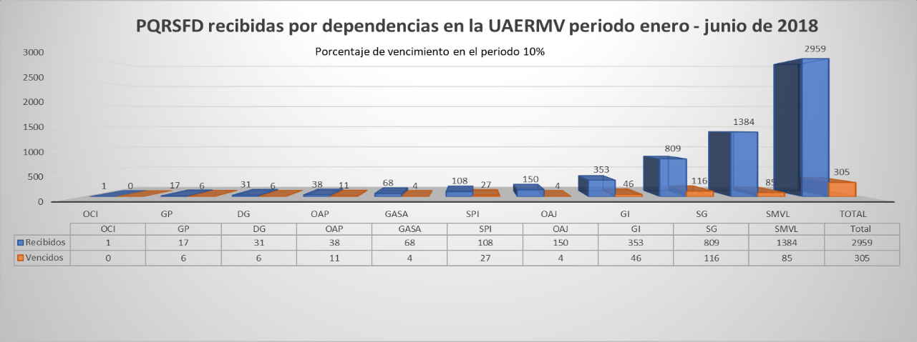
Fuente: Consolidado informes OAJ

GRÁFICA 2 – PQRSFD (Primer Semestre 2° - 2018)
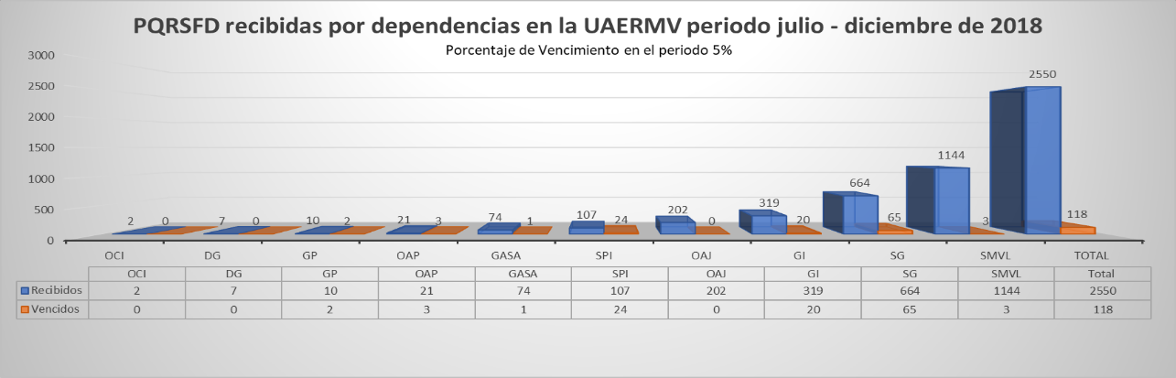
Fuente: Consolidado informes OAJ

CONCLUSIÓN: las respuestas a los PQRSFD – Peticiones, Quejas, Reclamos, Sugerencias, Felicitaciones y Denuncias, disminuyó en el número de vencidos respecto de un semestre al otro; es decir, en el primer semestre de 2.959 PQRSFD recibidos se vencieron 305 (equivalente al 10,3% del total) y en el segundo semestre de 2.550 PQRSFD recibidos, se vencieron 118 (equivalente al 4,6%).

- Evaluación de los Controles en los mapas de riesgos 2018:

- Para lograr con el objetivo de verificar el cumplimiento del numeral 5.5 del documento vigente: SIG-MA-002 MANUAL POLÍTICA DE ADMINISTRACIÓN DE RIESGOS VALORACIÓN DE RIESGOS establecido por la entidad, se presentaron las siguientes:

CONCLUSIONES | RECOMENDACIONES
- Los procesos dan cumplimiento parcial a los 5 criterios evaluados.  - Los procesos identificaron controles de tipo operativo y gestión, cuya calificación obtenida les permite contar con controles de categoría robusto, moderado y bajo.  - Se identificó que algunas causas no cuentan con controles diseñados para evitar la materialización de riesgos.  - Los procesos actualizaron parcialmente el mapa de riesgos durante 2018. | - Mejorar la redacción de los controles identificados para los riesgos de los procesos, con el fin de cumplir con los criterios aprobados en la UAERMV.  - Asignar responsables idóneos para ejecutar los controles  - Recopilar evidencia suficiente y necesaria que refleje el funcionamiento de los controles.

Complementando lo anterior, se remitieron diecinueve (19) memorandos a los procesos vigentes en 2018, con el detalle del análisis efectuado por la OCI entre noviembre y diciembre de 2018. Estos son:

RADICADO | FECHA | PROCESO | DEPENDENCIA
20181600064113 | 26/11/2018 | PLANEACIÓN ESTRATÉGICA | OFICINA ASESORA DE PLANEACIÓN
20181600064453 | 28/11/2018 | SISTEMA INTEGRADO DE GESTIÓN | OFICINA ASESORA DE PLANEACIÓN
20181600065143 | 30/11/2018 | COMUNICACIONES | OFICINA ASESORA DE PLANEACIÓN
20181600069633 | 28/12/2018 | JURÍDICA | OFICINA ASESORA JURÍDICA
20181600065023 | 30/11/2018 | PLANIFICACIÓN DEL DESARROLLO VIAL LOCAL | SUBDIRECCIÓN TÉCNICA DE MEJORAMIENTO MALLA VIAL LOCAL
20181600065033 | 30/11/2018 | APOYO INTERINSTITUCIONAL | SUBDIRECCIÓN TÉCNICA DE PRODUCCIÓN E INTERVENCIÓN
20181600064653 | 29/11/2018 | GESTIÓN AMBIENTAL | GERENCIA DE GESTIÓN AMBIENTAL, SOCIAL DE ATENCIÓN AL USUARIO
20181600064673 | 29/11/2018 | GESTIÓN SOCIAL Y ATENCIÓN A PARTES INTERESADAS | GERENCIA DE GESTIÓN AMBIENTAL, SOCIAL DE ATENCIÓN AL USUARIO
20181600064663 | 29/11/2018 | INTERVENCIÓN DE LA MALLA VIAL LOCAL | GERENCIA DE INTERVENCIÓN
20181600065043 | 30/11/2018 | DE PRODUCCIÓN | GERENCIA DE PRODUCCIÓN
20181600065063 | 30/11/2018 | OPERACIÓN DE MAQUINARIA | GERENCIA DE PRODUCCIÓN
20181600064443 | 28/11/2018 | ADMINISTRACIÓN DE BIENES E INFRAESTRUCTURA | SECRETARÍA GENERAL
20181600065153 | 30/11/2018 | SISTEMAS DE INFORMACIÓN Y TECNOLOGÍA | SECRETARÍA GENERAL
20181600064123 | 26/11/2018 | FINANCIERA | SECRETARÍA GENERAL
20181600064463 | 28/11/2018 | GESTIÓN DOCUMENTAL | SECRETARÍA GENERAL
20181600064633 | 29/11/2018 | ATENCIÓN AL CIUDADANO | SECRETARÍA GENERAL
20181600067973 | 19/12/2018 | CONTROL DISCIPLINARIO INTERNO | SECRETARÍA GENERAL
20181600069653 | 28/12/2018 | CONTRATACIÓN | SECRETARÍA GENERAL
20181600069663 | 28/12/2018 | TALENTO HUMANO | SECRETARÍA GENERAL
Fuente: Elaboración Propia OCI – extraído del ORFEO

En el mes de Enero de 2019 se publicaron en Transparencia UMV la Evaluación de los Controles de los Riesgos de Corrupción 2018, bajo los siguientes criterios:

- Se Verificó el cumplimiento del numeral 5.5 VALORACIÓN DE RIESGOS establecido por la Unidad Administrativa Especial de Rehabilitación y Mantenimiento Vial – UAERMV, en el documento aprobado SIG-MA-002 MANUAL POLÍTICA DE ADMINISTRACIÓN DE RIESGOS, versión 3.
- Se tuvo como referencia documental: el documento SIG-MA-002 MANUAL POLÍTICA DE ADMINISTRACIÓN DE RIESGOS, versión 3, para la evaluación de nueve (9) riesgos de corrupción a partir de la información suministrada por la Oficina Asesora de Planeación – OAP para cada proceso, mediante correo interno del 11 de enero de 2019.
- La metodología se resume en la verificación de cinco (5) criterios que corresponden a ocho (8) aprobados en la UAERMV, así:
- Propósito: se analizó si el control es o no un control, que responde al criterio aprobado:
- ¿el control es preventivo (probabilidad) o correctivo (impacto) o detectivo?
- Controles versus Causas:
- se analizó si los controles preventivos eliminan las causas generadoras para prevenir la ocurrencia del riesgo.
- Diseño del control: se analizaron tres (3) aspectos establecidos para el diseño:
- ¿Está definido el responsable de la ejecución del control y seguimiento?
- ¿La frecuencia de ejecución del control y seguimiento del control es adecuada?
- ¿Se cuenta con evidencias de la ejecución y seguimiento del control?

Los controles evaluados fueron los diecinueve (19) de los establecidos en los nueve (9) Riesgos de Corrupción 2018:

Evaluación de los Controles de Riesgos TRIMESTRE 4 - 2018
COD | PROCESO | RIESGOS DE CORRUPCION | CONTROLES IDENTIFICADOS Y EVALUADOS | NOMBRE DE RIESGO DE CORRUPCIÓN
PDV | PLANIFICACION DEL DESARROLLO VIAL LOCAL | 1 | 1 | Omitir los criterios técnicos para la priorización de vías por un interés particular
PRO | PRODUCCION | 1 | 2 | Perdida o hurto de materia prima y material producido.
IMV | INTERVENCION DE LA MALLA VIAL LOCAL | 1 | 1 | Perdida de material e insumos de intervención
JUR | JURÍDICA | 1 | 3 | Fallos con condenas excesivas en contra de la entidad
CON | CONTRATACIÓN | 1 | 2 | Perdida de información, modificación o alteración de las ofertas a evaluar o de los expedientes que soportan los procesos de contratación
GDO | GESTION DOCUMENTAL | 1 | 3 | Alteración, pérdida o hurto de documentos o expedientes en los archivos de gestión
SIT | SISTEMAS DE INFORMACIÓN Y TECNOLOGÍA | 1 | 3 | La incursión de software malicioso o la intromisión en la red de la Entidad para el robo de información por personal de la entidad.
ABI | ADMINISTRACIÓN DE BIENES E INFRAESTRUCTURA | 1 | 3 | Pérdida, robo o sustracción de elementos
ODM | OPERACIÓN DE MAQUINARIA | 1 | 1 | Uso de vehículos y maquinaria para beneficio propio
TOTALES |  | 9 | 19
FUENTE: Indicador de Gestión CMG-IND-002 Controles Evaluados de Riesgos

- Plan Anticorrupción y de Atención al Ciudadano-PAAC:
La Oficina de Control Interno realizó el seguimiento al PAAC, remitido por la OAP, de los productos ejecutados en las actividades programadas para la vigencia 2018, en cada uno de sus componentes, así:

COMPONENTE | RESPONSABLE DEL COMPONENTE | ITEM / SUBCOMPONENTE | ACTIVIDAD  PROGRAMADA | PRODUCTO DE LA ACTIVIDAD | FECHA PROGRAMADA | % EJECUCIÓN
Componente 1.  Gestión del Riesgo de Corrupción - Mapa de Riesgo de Corrupción | Jefe OAP | Política de Administración de Riesgos | 1.1 Revisar la Política de Administración del Riesgo de gestión y corrupción y en caso de requerir ajuste modificarla. | Una (1) política ajustada | 30 -11-2018 | 100%
 | Jefe OAP | Política de Administración de Riesgos | 1.2 Socializar la Política a los servidores públicos y contratistas de la Entidad. | Una (1) socialización de la política administración de riesgo. | 30 -11-2018 | 50%
 | Jefe OAP | Construcción del Mapa de Riesgos | 2.1 Definir estrategia de identificación de los riesgos de corrupción | Un (1) contexto estratégico de la entidad. | 01-01-2018  30 -12-2018 | 100%
 | Jefe OAP | Construcción del Mapa de Riesgos | 2.2 Estudiar las guías metodológicas para Estructurar el Mapa de Riesgos de Gestión y de Corrupción | Un (1) formato ajustado a la nueva metodología. | 01-01-2018  30 -01-2018 | 100%
 | Jefe OAP | Construcción del Mapa de Riesgos | 2.3 Realizar reunión con los responsables y enlaces de los procesos | Dos (2) registros de asistencia | 01-01-2018  31-01-2019 | 100%
 | Responsables Directivos y Enlaces de Procesos | Construcción del Mapa de Riesgos | 2.4 Construir el mapa de riesgos con los responsables y enlaces de cada proceso en las reuniones programadas. | (20) Mapa de Riesgos aprobado por cada proceso. | 01-01-2018  31-01-2018 | 100%
 | Jefe OAP | Construcción del Mapa de Riesgos | 2.5 Revisar y Consolidar la información del mapa de riesgo de cada proceso | Un (1) Mapa de Riesgos Institucional | 01-01-2018  31-01-2018 | 100%
 | Jefe OAP (Proceso de Comunicaciones). | Consulta y divulgación | 3.1 Realizar la consulta a la ciudadanía sobre el mapa de riesgos en la página web de la Entidad | Consulta en página web, consolidación y análisis de la información ciudadana | 01-01-2018  31-01-2018 | 100%
 | Jefe OAP y enlaces de proceso | Consulta y divulgación | 3.2 Sensibilización para apropiar los conceptos y pasos a seguir ante la materialización del riesgo | Una (1) campaña de socialización  Un (1) acta de Asistencia a la Sensibilización. | 31 -12-2018. | 0%
 | Jefe OAP | Consulta y divulgación | 3.3 Realizar la divulgación, socialización y publicación del Plan Anticorrupción y de Atención al Ciudadano | Un (1) Plan anticorrupción publicado en página web y socializado a través de  los canales de comunicación. | 31-01-2018 | 80%
 | Todos los procesos | Monitoreo y revisión | 4.1 Realizar acciones para mitigar el mapa de riesgos | Acciones cumplidas al 100% | 01 -02-2018  31 -12-2018 | 66%
 | Jefe OAP y enlaces de proceso | Monitoreo y revisión | 4.2 Monitorear y revisar mensualmente y ajustar el mapa de ser necesario para lo cual se debe:  - Identificar riesgos emergentes  - Obtener información adicional para mejorar la valoración de riesgo. | Tres (3) monitoreos en el año | 01 -04-2018  31 -12-2018 | 100%
 | Jefe OCI | Seguimiento | 5.1 Realizar el seguimiento al Mapa de Riesgos de corrupción y publicar el respectivo informe en la página web.  - Revisar que los controles se aplican y estén documentados.  -Socializar los resultados del seguimiento de la OAP con las recomendaciones a que haya lugar. | Tres (3) informes de seguimiento a los Mapas de riesgos de corrupción publicados y socializados con la OAP. | 10 -05-2018  10-09-2018  10-01-2019 | 100%
Componente 3.  Rendición de Cuentas | Jefe OAP | Información de calidad y en lenguaje comprensible | 1.1 Definir el objetivo de la Rendición de Cuentas, grupo responsable de la organización y participación, recursos y cronograma. | Elaborar un (1) documento con objetivos, responsables, recursos y cronograma de Rendición de Cuentas. | 28 -02-2018 | 100%
Componente 3.  Rendición de Cuentas | GASA | Información de calidad y en lenguaje comprensible | 1.3 Aplicar encuesta de selección de temas de rendición de cuentas. | Encuesta aplicada y publicados los resultados. | 28 -02-2018 | 50%
Componente 3.  Rendición de Cuentas | Dependencias UMV | Información de calidad y en lenguaje comprensible | 1.4 Realizar un Dialogo Ciudadano para escuchar problemáticas y posibles soluciones de la ciudadanía y partes interesadas. | Un (1) Dialogo Ciudadano realizado | 30-06-2018 | 100%
Componente 3.  Rendición de Cuentas | Secretaría General  GASA | Información de calidad y en lenguaje comprensible | 1.5 Analizar la información de peticiones, quejas, reclamos, solicitudes, felicitaciones y denuncias PQRSFD del año 2017 y determinar cuáles fueron las solicitudes más recurrentes para orientar la Rendición de Cuentas. | Un (1) documento de análisis de PQRSFD. | 30-03-2018 | 100%
Componente 3.  Rendición de Cuentas | Jefe OAP (Proceso de Comunicaciones). | Diálogo de doble vía con la ciudadanía y sus organizaciones | 2.1 Diseñar estrategia de Diálogo: Divulgación, socialización y comunicación:  -Logística de la Rendición de Cuentas.  -Lugar.  -Actores para el diálogo  -Convocatoria  -Medios de divulgación, comunicación (chats, correos, página web) de la Rendición de Cuentas y de los resultados.  -Localidades. | Un (1) documento de Estrategia. | 30 -04-2018 | 100%
Componente 3.  Rendición de Cuentas | GASA  Jefe OAP (Proceso de Comunicaciones) | Diálogo de doble vía con la ciudadanía y sus organizaciones | 2.2 Convocar la rendición de cuentas por diferentes medios (página web, redes sociales, volantes, cartas de invitación, entre otros) | Un (1) Informe de Convocatoria de Rendición de Cuentas | 30 -05-2018 | 100%
Componente 3.  Rendición de Cuentas | Jefe OAP (Proceso de Comunicaciones) | Diálogo de doble vía con la ciudadanía y sus organizaciones | 2.3 Disponibilidad de información de rendición de cuentas en redes sociales como Facebook y Twitter. | Un (1) Informe de Publicación de información de Rendición de Cuentas en Redes Sociales | 30 -05-2018 | 100%
Componente 3.  Rendición de Cuentas | Jefe OAP | Diálogo de doble vía con la ciudadanía y sus organizaciones | 2.4 Diseñar formatos de evaluación de Rendición de Cuentas. | 100% formatos de evaluación Rendición de Cuentas. | 30 -05-2018 | 100%
Componente 3.  Rendición de Cuentas | Jefe OAP | Diálogo de doble vía con la ciudadanía y sus organizaciones | 2.5 Convocar y preparar diálogo, Identificar, consolidar, priorizar la información de Rendición de cuentas:  -Compromisos del Plan de Desarrollo (Metas)  -Ejecución presupuestal  -Impacto de la Gestión  -Contratación  -PQRSFD  -Información priorizada por la comunidad. | Construir un (1) Documento de dialogo con las partes interesadas. | 30 -05-2018 | 100%
Componente 3.  Rendición de Cuentas | Jefe OAP (Proceso de Comunicaciones) | Diálogo de doble vía con la ciudadanía y sus organizaciones | 2.6 Realización de Audiencia Pública de Rendición de Cuentas | Un (1) registro fílmico de la Audiencia | 30 -05-2018 | 100%
Componente 3.  Rendición de Cuentas | Jefe OAP | Incentivos para motivar la cultura de la ciudadanía. | 3.1 Participación de servidores públicos en la Audiencia Pública o en capacitaciones sobre política anticorrupción, transparencia, como estrategia de incentivos a los servidores públicos. | Correo de convocatoria o de participación, listado de asistencia. | 30 -05-2018 | 100%
Componente 3.  Rendición de Cuentas | Jefe OAP (Proceso de Comunicaciones) | Incentivos para motivar la cultura de la ciudadanía. | 3.2 Implementación de un incentivo para promover la participación en las acciones de dialogo de la entidad. | Un (1) incentivo implementado | 30 -05-2018 | 100%
Componente 3.  Rendición de Cuentas | Jefe OAP | Evaluación y retroalimentación a la gestión institucional | 4.1 Recopilar y sistematizar los resultados de Rendición de Cuentas (Realizar consolidación del evento de Rendición de Cuentas). | Un (1) Informe de resultados de Rendición de Cuentas | 31-07-2018 | 100%
Componente 3.  Rendición de Cuentas | Jefe OAP | Evaluación y retroalimentación a la gestión institucional | 4.2 Publicar el Informe de Rendición de Cuentas 2017. | Un (1) Informe de Rendición de Cuentas 2017 publicado. | 31-08-2018 | 100%
Componente 3.  Rendición de Cuentas | OCI | Evaluación y retroalimentación a la gestión institucional | 4.3 Evaluación de Audiencia Pública que incluya acciones de mejoramiento y correctivos con base en recomendaciones presentadas por los participantes. | Un (1) informe de Evaluación a la Audiencia Publica Socializado. | 31-08-2018 | 100%
Componente 3.  Rendición de Cuentas | OCI | Evaluación y retroalimentación a la gestión institucional | 4.4 Evaluación de la estrategia de rendición de cuentas en el marco del plan anticorrupción. | Un (1) Informe de evaluación publicado. | 31-12-2018 | 100%
Componente 3.  Rendición de Cuentas | Secretaría General (Proceso Atención al Ciudadano)  GASA (Gestión Social y Atención a Partes Interesadas)  Jefe OAP (Sistema Integrado de Gestión) | Estructura Administrativa y Direccionamiento Estratégico | 1.1 Caracterizar a los ciudadanos, usuarios y grupos de interés y revisar los canales y mecanismos por los cuales se les entrega esta información. | Un (1) documento con la caracterización de los ciudadanos. | 31-12-2018 | 100%
Componente 3.  Rendición de Cuentas | Jefe OAP (Proceso de Comunicaciones)  Secretaría General (Proceso Atención al Ciudadano) | Estructura Administrativa y Direccionamiento Estratégico | 1.2 Socializar la caracterización de los ciudadanos a todos los servidores públicos de la Unidad. | Una (1) Socialización de la caracterización | 31 -12-2018 | 100%
Componente 4.  Atención al Ciudadano | Jefe OAP (Líder Gel)  Secretaría General (Proceso Sistemas de Información y Tecnología) | Fortalecimiento de los canales de atención | 2.1 Continuar o Finalizar la implementación de la Norma NTC 5854 Accesibilidad a páginas web. | Página Web con la Norma NTC 5854 implementada. | 30-06-2018 | 80%
Componente 4.  Atención al Ciudadano | Jefe OAP (Líder Gel)  Secretaría General (Proceso Sistemas de Información y Tecnología) | Fortalecimiento de los canales de atención | 2.2 Continuar o Finalizar la implementación de la Norma NTC 6047 Accesibilidad al medio físico. | Página Web con la Norma NTC 6047 implementada. | 31-07-2018 | 66%
Componente 4.  Atención al Ciudadano | Secretaría General (Atención al Ciudadano) | Fortalecimiento de los canales de atención | 2.3 Divulgar a través de los diferentes canales de comunicación los medios disponibles para el recibo de las peticiones, horarios de atención y la información de interés de la unidad. | Una (1) divulgación | 30-06-2018 | 100%
Componente 4.  Atención al Ciudadano | Secretaría General (Atención al Ciudadano) | Fortalecimiento de los canales de atención | 2.4 Publicar por los diferentes canales de comunicación el procedimiento donde se indique el trámite interno para dar respuesta a las peticiones y el trámite de las quejas. | Un (1) procedimiento publicado y socializado | 30-06-2018 | 80%
Componente 4.  Atención al Ciudadano | Secretaría General (Talento Humano) | Talento Humano | 3.1 Incluir en el Plan Institucional de Capacitación temáticas relacionadas con el mejoramiento del servicio al ciudadano. | Una (1) Capacitación realizada | 31-12-2018 | 100%
Componente 4.  Atención al Ciudadano | Secretaría General (Proceso Atención al Ciudadano)  GASA (Gestión Social y Atención a Partes Interesadas). | Normativo y procedimental | 4.1 Realizar campañas informativas sobre la responsabilidad de los servidores públicos frente a los derechos de los ciudadanos. | Una (1) Campaña socializada | 31-12-2018 | 100%
Componente 4.  Atención al Ciudadano | Secretaría General (Proceso de Sistemas de Información y Tecnología). | Normativo y procedimental | 4.2 Establecer la política de protección de datos personales e incluirlas en el documento SIT-DI-001 Políticas generales de tecnología y seguridad de Información y Comunicaciones. | Una (1) Política de Protección de datos personales | 31-12-2018 | 100%
Componente 4.  Atención al Ciudadano | Secretaría General (Proceso Atención al Ciudadano)  GASA (Gestión Social y Atención a Partes Interesadas). | Relacionamiento con el ciudadano. | 5.1 Elaborar informes sobre las quejas y reclamos, con el fin de mejorar el servicio que presta la entidad. | Doce (12) informes de PQRSFD | 01-01-2018  30-01-2019 | 100%
Componente 4.  Atención al Ciudadano | Todas las dependencias de la entidad | Relacionamiento con el ciudadano. | 5.2 Realizar Diálogos Ciudadanos para escuchar las inquietudes de los ciudadanos con respecto a la misionalidad de la entidad. | Un (1) Diálogo Ciudadano | 31 -12-2018 | 100%
Componente 4.  Atención al Ciudadano | Secretaría General (Proceso Atención al Ciudadano)  GASA (Gestión Social y Atención a Partes Interesadas). | Relacionamiento con el ciudadano. | 5.3 Realizar medición de percepción ciudadana. | Un (1) informe de resultados de percepción ciudadana. | 31 -12-2018 | 100%
Componente 5.  Transparencia y Acceso a la Información | Jefe OAP | Lineamientos de Transparencia Activa | 1.1 Realizar la publicación de Información mínima obligatoria. | 100% de la información publicada y actualizada en la página web en cumplimiento de la ley de transparencia | 31 -12-2018 | 100%
Componente 5.  Transparencia y Acceso a la Información | Jefe OAP | Lineamientos de Transparencia Activa | 1.2 Publicar en datos abiertos. | Una (1) publicación realizada en el año | 31 -12-2018 | 100%
Componente 5.  Transparencia y Acceso a la Información | Jefe OAP | Lineamientos de Transparencia Pasiva | 2,1 Realizar informe sobre las solicitudes de acceso a la información que contenga el principio de gratuidad, los estándares del contenido y oportunidad. | Dos (2) informes Semestrales publicado y socializado. | 31-07-2018  31 -12-2018 | 80%
Componente 5.  Transparencia y Acceso a la Información | Secretaría General (Proceso de Gestión documental) | Elaboración de Instrumentos de Gestión de la Información | 3.1 Revisar los instrumentos de gestión de la información en caso de ser necesario efectuar los ajustes requeridos  _Registro o inventario de activos de la información.  _ Esquema de publicación de información.  _ Índice de información clasificada y reservada. | Tres (3) instrumentos revisados y ajustados. | 31 -12-2018 | 100%
Componente 5.  Transparencia y Acceso a la Información | Jefe OAP | Elaboración de Instrumentos de Gestión de la Información | 3.2 Publicar los instrumentos en sitio web y datos abiertos. | Una (1) Publicación de los instrumentos públicos | 31 -12-2018 | 100%
Componente 5.  Transparencia y Acceso a la Información | Jefe OAP | Criterio Diferencial de Accesibilidad | 4.1 Adecuar los medios electrónicos para permitir la accesibilidad a población en situación de discapacidad | Un (1) informe con las mejoras a los medios electrónicos para condiciones de discapacidad | 31-07-2018  31-12-2018 | 100%
Componente 5.  Transparencia y Acceso a la Información | Jefe OAP | Monitoreo del Acceso a la Información Pública | 5.1 Realizar un informe de solicitudes de acceso a la Información y publicarlo semestralmente:  - Número de solicitudes recibidas  - Número de solicitudes que fueron trasladadas  - Tiempo de respuesta de cada solicitud  - Número de solicitudes en las que se negó el acceso a la información. | Dos (2) Informes anuales | 31 -12-2018 | 100%
Componente 5.  Transparencia y Acceso a la Información | Jefe OAP | Monitoreo del Acceso a la Información Pública | 5.2 Realizar la publicación mensual de los informes de solicitudes de acceso a la información. | Dos (2) publicaciones anuales. | 31-12-2018 | 100%
Componente 5.  Transparencia y Acceso a la Información | Jefe OAP | Monitoreo del Acceso a la Información Pública | 5.3 Realizar el monitoreo sobre la información a publicar. | Cuatro (4) monitoreos de la información a publicar. | 31-12-2018 | 100%
Componente 6.  Iniciativas Adicionales | Gestores de Integridad- Proceso de Talento Humano | Gestión Ética | 1.1 Socializar los nuevos valores de integridad en todos los niveles de la organización. | Un acta de sensibilización en la apropiación en los valores de integridad | 31-05-2018 | 70%
Componente 6.  Iniciativas Adicionales | Gestores de Integridad- Proceso de Talento Humano | Gestión Ética | 1.2 Actualizar la resolución de constitución del grupo de gestores de ética por el de gestores de integridad. | Una resolución actualizada | 30-11-2018 | 0%
Componente 6.  Iniciativas Adicionales | Gestores de Integridad- Proceso de Talento Humano | Gestión Ética | 1.3 Alinear el Manual de Ética institucional con el Código de Integridad del Servicio Público del Distrito. | Un (1) manual de Ética actualizado. | 31-12-2018 | 0%
Componente 6.  Iniciativas Adicionales | Gestores de Integridad- Proceso de Talento Humano | Gestión Ética | 1.4 Divulgar los Acuerdos de Transparencia indicados en el Manual de Ética Institucional. | Divulgación acuerdos de transparencia. | 31-12-2018 | 0%
Componente. Participación Ciudadana | GASA | Participación Ciudadana | 1: Revisar y actualizar el plan de participación Ciudadana de la Entidad. | Un (1) Plan revisado y actualizado si es el caso. | 30-03-2018 | 100%
Componente. Participación Ciudadana | GASA. | Participación Ciudadana | 2. Realizar encuentros ciudadanos para tratar temas misionales. | Dos (2) encuentros ciudadanos (listas de asistencia, registro fotográfico del evento). | 31-12-2018 | 100%
Componente. Participación Ciudadana | GASA | Participación Ciudadana | 3. Aplicar encuesta de satisfacción de los ciudadanos frente al encuentro. | Un (1) informe de resultados de la encuesta con logros y debilidades del encuentro ciudadano. | 31-12-2018 | 0%
Componente. Participación Ciudadana | Jefe OAJ | Participación Ciudadana | 4. Asegurar en el Plan Estratégico Institucional herramientas de  seguimiento a las metas para la participación ciudadana y/o  rendición de cuentas. | Un (1) Plan Estratégico Institucional Aprobado con seguimiento a las metas para la participación ciudadana | 30-11-2018 | 0%
Componente. Participación Ciudadana | Jefe OAJ | Participación Ciudadana | 5.Convocar participación de la ciudadanía en la formulación o el ajuste de herramientas de Planeación. | Un (1) informe evidenciando participación ciudadana en la formulación de herramientas de planeación. | 30-03-2018 | 100%
Componente. Participación Ciudadana | GASA | Participación Ciudadana | 6. Socializar la Política de Participación Ciudadana en la UAERMV ligada a la política de Responsabilidad Social por los diferentes canales de comunicación. | Planilla de asistencia y registro fotográfico | 30-06-2018 | 100%
Componente. Participación Ciudadana | GASA  Jefe OAP. | Participación Ciudadana | 7. Realizar talleres formativos y de sensibilización en frentes de trabajo o espacios internos de la Entidad, sobre el trato con respeto y dignidad a la comunidad en las intervenciones misionales. | Dos (2) talleres, (Acta de asistencia y registro fotográfico). | 31-12-2018 | 100%
Componente. Participación Ciudadana | Jefe OAP. | Participación Ciudadana | 8. Publicar en redes sociales sobre temas misionales. | Un (1) informe de publicaciones de temas misionales. | 31-12-2018 | 50%
Componente. Participación Ciudadana | GASA | Participación Ciudadana | 9. Convocar y realizar reuniones informativas de intervenciones de Rehabilitación con comunidad. | Se realizará una reunión por intervenciones de rehabilitación en frentes de obra. | 31-12-2018 | 100%
Fuente: Seguimiento al PAAC – Plan Anticorrupción y de Atención al Ciudadano por la OCI

CONCLUSIÓN: La Oficina de Control realizó diecisiete (17) observaciones a las actividades no ejecutadas al 100% en el PAAC. Estas son:

SUBCOMPONENTE | PRODUCTO ESPERADO | % EJECUTADO | OBSERVACIONES OCI
Política de Administración de Riesgos | Una (1) socialización de la política administración de riesgo. | 50% | Observación 1: no fue socializada al resto de los colaboradores de la Entidad en la fecha determinada para esta actividad.
Consulta y divulgación | Una (1) campaña de socialización  Un (1) acta de Asistencia a la Sensibilización. | 0% | Observación 2: el 17 de enero de 2019 por parte de OCI se solicitó a OAP a través de email, el reporte sobre el estado de la actividad al 31 de diciembre de 2018.
Consulta y divulgación | Un (1) Plan anticorrupción publicado en página web y socializado a través de  los canales de comunicación. | 80% | Observación 3. No se cumplió el 100% de la actividad porque no se evidenció la socialización a través de los canales de comunicación.
Monitoreo y revisión | Acciones cumplidas al 100% | 66% | Observación 4. OAP no aportó evidencias de que las acciones fueran cumplidas al 100% de acuerdo el producto establecido en este plan.
Monitoreo y revisión | Acciones cumplidas al 100% | 66% | Observación 5. En la evaluación de controles implementados en nueve (9) riesgos de corrupción asociados a nueve (9) procesos , que OCI adelanto en enero de 2019, se concluyó que:  - Dos (2) procesos ( GDO, PDV) no presentaron ninguna evidencia, las carpetas adjuntas para estos procesos, remitidas a la OCI, se encontraron vacías.  - Tres (3) de los procesos (CON, PRO, ABI) reportaron las mismas evidencias que presentaron en el seguimiento con corte a 30 de septiembre de 2018.  - Tres (3) de los procesos (SIT, INV, JUR) actualizaron sus evidencias; no obstante, no guardan relación con los controles y no reflejan la ejecución de los mismos.  - Un (1) proceso (ODM) presenta avance en la ejecución del control dado que envía un registro de seguimiento en GPS en archivo Excel.  Dado lo anterior, se mantienen las conclusiones del análisis realizado por OCI con corte a 30 de septiembre de 2018 y se sugiere atender las recomendaciones realizadas.
Información de calidad y en lenguaje comprensible | Encuesta aplicada y publicados los resultados. | 50% | Observación 6. Para el cumplimiento de esta actividad se debía llevar a cabo la publicación de los resultados obtenidos de la encuesta aplicada.
Fortalecimiento de los canales de atención | Página Web con la Norma NTC 5854 implementada. | 80% | Observación 7. No se cumplió el 100% de la actividad teniendo en cuenta que el texto del informe recibido en OCI establece “...se debe precisar que los requisitos de la Norma NTC 5854 se han implementado a junio de 2018, de acuerdo con las necesidades establecidas por la Entidad y los requerimientos aplicables para la implementación de Gobierno Digital, situación por la cual no se han aplicado el total de los requisitos contemplados en la misma." (folio 17).
Fortalecimiento de los canales de atención | Página Web con la Norma NTC 6047 implementada. | 66% | Observación 8. No se cumplió el 100% de la actividad teniendo en cuenta que en OCI no se recibieron evidencias de la implementación de las 10 actividades pendientes que se reportaron en el seguimiento anterior.
Fortalecimiento de los canales de atención | Un (1) procedimiento publicado y socializado | 80% | Observación 9. No se cumplió el 100% de la actividad, teniendo en cuenta que no hay evidencia de la publicación del procedimiento por los demás canales de comunicación de la Entidad establecidos en el numeral 4.5 del Manual de Gestión de Comunicaciones - COM-MA-001-V3 ni de la socialización del mismo.
Lineamientos de Transparencia Pasiva | Dos (2) informes Semestrales publicado y socializado. | 80% | Observación 10: no se cumplió el 100% de la actividad, teniendo en cuenta que no hay evidencia de la socialización de este documento.
Gestión Ética | Un acta de sensibilización en la apropiación en los valores de integridad | 70% | Observación 11. No se cumplió el 100% de la actividad, teniendo en cuenta que no hay evidencia de actas de sensibilización acorde con lo descrito en la actividad.
Gestión Ética | Una resolución actualizada | 0% | Observación 12. No se cumplió la actividad.
Gestión Ética | Un (1) manual de Ética actualizado. | 0% | Observación 13. No se cumplió la actividad.
Gestión Ética | Divulgación acuerdos de transparencia. | 0% | Observación 14. No se cumplió la actividad.
Participación Ciudadana | Un (1) informe de resultados de la encuesta con logros y debilidades del encuentro ciudadano. | 0% | Observación 15. No se cumplió la actividad.
Participación Ciudadana | Un (1) Plan Estratégico Institucional Aprobado con seguimiento a las metas para la participación ciudadana | 0% | Observación 16. No se cumplió la actividad.
Participación Ciudadana | Un (1) informe de publicaciones de temas misionales. | 50% | Observación 17. No se cumplió el 100% de la actividad teniendo en cuenta que no se recibieron evidencias de la realización del informe establecido en la actividad
Fuente: Extracto del Seguimiento PAAC (final 2018) elaborado por la OCI

- Austeridad en el Gasto Público:

En el Comité CICCI – Comité Institucional de Coordinación de Control Interno, realizado el 31-01-2019, se informó lo siguiente:
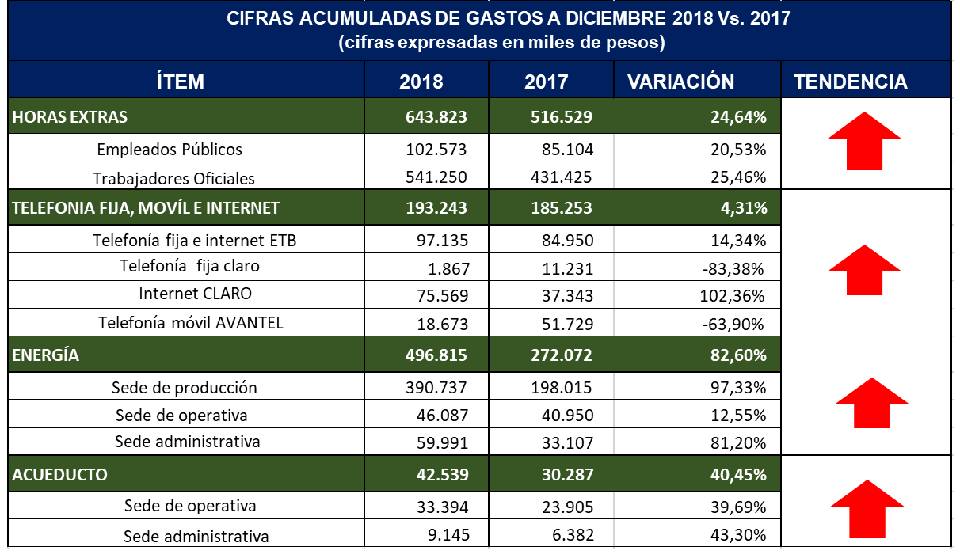
Fuente: Informe de Austeridad de Gasto Público OCI

La Oficina de Control Interno, realizó las siguientes RECOMENDACIONES:

- Dar cumplimiento con la Directiva Distrital 001 de 2001, numeral 3 que establece: “Las vacaciones no deben ser aplazadas ni interrumpidas y solo podrán ser canceladas en dinero al retiro del funcionario”.
- Realizar seguimiento a la solicitud presentada por la UAERMV ante el Fondo de Energías No Convencionales y Gestión Eficiente de la Energía – FENOGE para desarrollar una auditoría energética en la entidad; lo anterior, teniendo en cuenta que el consumo de energía para al 31 de diciembre de 2018, frente al mismo periodo de la vigencia 2017, incrementó en el 97%; es decir, en $192,7 millones de pesos.
- Culminar el trámite correspondiente con el proveedor CODENSA, toda vez que la Administración en la vigencia 2018 manifestó que aún se está adelantando la revisión de los requisitos para realizar esta actividad; al 31 de diciembre de 2018, no se reflejan avances que en la gestión de este trámite. Lo anterior, para lograr el cambio de razón social en los recibos públicos de energía eléctrica de la sede “La Esmeralda”.
- Continuar implementando controles permanentes en el consumo de energía eléctrica y agua de las sedes de la UAERMV (administrativa, Avenida 3ra y La Esmeralda), con el fin de identificar variaciones significativas y, en el caso de presentar incrementos significativos detectarlos en forma oportuna.
- Continuar con el desarrollo de campañas en las tres sedes de la UAERMV direccionadas al uso eficiente de los recursos de papelería y escritorio; así como, la adecuada distribución del material reciclable y desechos orgánicos.
- Documentar los lineamientos y/o políticas internas de austeridad en el gasto público y transmitirlos a través del correo institucional y las pantallas ubicadas en la entidad.

- Metas Plan de Desarrollo Distrital

Para el cumplimiento de metas de los proyectos de inversión de la entidad, la Oficina de Control Interno tuvo las siguientes recomendaciones:

Meta Plan de Desarrollo Distrital | Meta Cuantitativa |  |  | Ejecución Presupuestal |  |  | RECOMENDACIÓN OCI
Meta Plan de Desarrollo Distrital | PROG | EJEC | % | PROG | EJEC | % | RECOMENDACIÓN OCI
- Conservar 50 km-carril de malla vial arterial, troncal e intermedia y local (por donde circulan las rutas de Transmilenio troncal y zonal). | 20 | 20,5 | 100,25% | $9.132 | $9.015 | 98.72% | *Se evidencia un comportamiento adecuado del proyecto de inversión frente al cumplimiento de la meta PDD
- Conservar y rehabilitar 1083 km carril de la infraestructura vial local (por donde no circulan rutas de Transmilenio zonal). | 300 | 311,79 | 103,93% | $89.529 | $88.764 | 99,15% | *Continuar con la eficiente ejecución del proyecto de inversión
- Conservar 15.50 km de ciclorrutas (de andén). | 5 | 5,87 | 117,40% | $2.057 | $2.036 | 99% | *Mantener monitoreo constante de las actividades para garantizar el cumplimiento total de la meta PDD
- Mantener el 80% de satisfacción de los ciudadanos y partes interesadas | 80 | 80,80 | 103,5% | $10.650 | $8.467 | 79,5% | *Solamente 142 colaboradores diligenciaron la encuesta de satisfacción, se sugiere exhortar a todos a diligenciarla para que la muestra interna contribuya con un mayor porcentaje de satisfacción de acuerdo con los resultados evidenciados.
- Adecuar y dotar una (1) sede para el proceso de producción e intervención de la malla vial local. | 0,40 | 0,40 | 100% | $9.164 | $7.060 | 77,04% | *Mantener monitoreo constante de las actividades para garantizar el cumplimiento de la meta PDD
- Fortalecer y modernizar en un 80% el recurso tecnológico y de sistemas de información de entidades del sector movilidad. | 30 | 30 | 100% | $4.374 | $4.111 | 93,99% | *Continuar con la eficiente ejecución del proyecto de inversión.
Fuente: Elaboración propia OCI – Extractado del SEGPLAN

- 13 auditorías ejecutadas en 2018

En el marco del Plan Anual de Auditorías 2018, aprobado en el Comité CICCI de 31-01-2019, se realizaron las siguientes auditorías internas por el Equipo OCI:

TIPO AUDITORÍA | AUDITOR OCI: | ENE | FEB | MAR | ABR | MAY | JUN | JUL | AGO | SEP | OCT | NOV | DIC
Gestión | Ingeniera de Sistemas |  |  | COM
Gestión | Abogado |  |  |  |  |  | JUR
Gestión | Economista |  |  |  |  | THU
Seguimiento | Ingeniera de Sistemas |  |  |  |  | SIT
Seguimiento | Ingeniero Civil |  |  |  |  | PRO
Gestión | Contador Público |  |  |  |  |  |  |  | FIN
Seguimiento | Ingeniera de Vías |  |  |  |  |  |  |  |  | ACI
Gestión | Ingeniero Civil |  |  |  |  |  |  |  |  |  |  |  | ODM
Seguimiento | Abogado |  |  |  |  |  |  |  |  |  |  |  | CON
Seguimiento | Economista |  |  |  |  |  |  |  |  |  |  | PESV
Gestión | Abogado |  |  |  |  |  |  |  |  |  | CDI
Seguimiento | Ingeniera de Vías |  |  |  |  |  |  |  |  |  |  | IMV
Seguimiento | Contadora Pública |  |  |  |  |  |  |  |  |  |  | ABI
Fuente: Cuadro Resumen en Indicador de Gestión CMG-IND-001

En el siguiente cuadro, se muestra la ejecución de las auditorías internas programadas para aperturar en la vigencia 2018, con el correspondiente radicado enviado a la dependencia correspondiente:

Período | Auditorías Internas Aperturadas en 2018
Trimestre 1 | 1) COM-Comunicaciones (Memorando 20181600022723 de 2018-03-09 de Apertura de la Auditoría).
Trimestre 2 | 2) THU-Talento Humano (Apertura el día 24-05-2018, con Memorando 201816000333293 de 21-05-2018)  3) SIT-Sistemas de Información y Tecnología (Apertura el día 09-05-2018, con Memorando 20181600031113 de 07-05-2018)  4) Producción (Apertura el día 18-05-2018, con Memorando 20181600032783 de 17-05-2018)  5) Jurídica (Apertura el día 28-06-2018, con Memorando 201801600037693 de 22-06-2018)
Trimestre 3 | 6) FIN-Financiera (Apertura con Memorando 20181600045603 de 13-08-2018)  7) ACI-Atención al Ciudadano (Apertura con Memorando 20181600053903 de 28-09-2018)
Trimestre 4 | 8) CDI- Control Disciplinario 2018-10-30 Apertura Auditoria RAD 201851600059693  9) CON-Contratación 2018-11-30 Apertura Auditoria RAD 20181600065123  10) ODM-Operación de Maquinaria 2018-11-23 Apertura Auditoria Integral con PESV RAD 20181600059293  11) PESV - Plan Estratégico de Seguridad Vial 2018-11-23 Apertura Auditoria Integral con ODM RAD 20181600059293  12) IMV-Intervención de la Malla Vial 2018-11-30 Apertura Auditoria RAD 20181600064943  13) ABI-Administración de Bienes e Infraestructura 2018-11-15 Apertura Auditoria RAD 20181600062443
Fuente: Extracto del Indicador de Gestión CMG-IND-001 final 2018

- Evaluación de la Gestión por Procesos / Dependencias 2018

Para dar cumplimiento a lo establecido en la Circular Interna 006 de 24-12-2018 “Criterios Técnicos para la Evaluación de Gestión por Dependencias 2018” y a la Circular Externa 036 de 18-11-2018 “Criterios Técnicos - Evaluación de Gestión por Áreas o Dependencias” expedida por el DASCD – Departamento Administrativo del Servicio Civil Distrital, la Oficina de Control Interno solicitó a las Dependencias de las entidad, la información correspondiente a los veinte (20) procesos de la entidad, vigentes en 2018, con sus respectivas evidencias o soportes, para dar cumplimiento a los criterios establecidos en la circular interna en mención:

Factor Cumplimiento: | Se solicitó el archivo en formato Excel del Plan de Acción 2018, con el resultado final de la ejecución, calificando el cumplimento con el rango de 0% a 100%.
Factor Oportunidad: | Se solicitaron los correos recibidos (generar archivo PDF) o la copia escaneada del memorando con el cual la OAP recibió el avance del Plan de 2018 del Proceso en cada uno de los cuatro (4) trimestres y/o la relación de fechas en las cuales fue recibido el reporte final de cada trimestre (en el caso en donde se pudo haber presentado un cambio de versión en el plan de acción, se tomará la última fecha).
Factor Confiabilidad: | Se solicitaron los soportes recibidos trimestralmente con las evidencias de las actividades registradas ‘como cumplidas’ en el Plan de Acción 2018 de cada Proceso.
Fuente: Circular Interna 006 de 24-12-2018

Una vez realizada esta calificación, la OCI diligenció su formato del Proceso CEM – Control, Evaluación y Mejora de la Gestión: CEM-FM-005-V2 “EVALUACIÓN DE GESTIÓN POR PROCESO O DEPENDENCIA” por cada uno de los procesos, EVALUANDO las siguientes herramientas de gestión:
- Plan de Acción
- Plan Anual de Auditorías - PAA
- Auditoria Interna del Proceso
- Evaluación de controles asociados a los riesgos del Proceso
- Plan de Mejoramiento auditoria interna del Proceso
- Seguimiento al Plan de Mejoramiento de la Contraloría (si aplica)

Y se realizaron las RECOMENDACIONES en cuanto a:
- Sobre la Evaluación 2018 de los Controles de los Riesgos del Proceso.
- Del Informe Final de Auditoría Interna del Proceso.
- Sobre el Informe de Austeridad del Gasto Público (si aplica)
- Cumplir las instrucciones emitidas por la Secretaría General sobre la "PUBLICACIÓN INFORMACIÓN SECOP II" y generar mecanismos de control adicionales para asegurarse que los supervisores de su dependencia las cumplan también.
- Cumplir las instrucciones emitidas por la Dirección General mediante Circular 03 del 3 de septiembre de 2018, cuyo asunto es: “RECOMENDACIONES GENERALES RESPECTO AL CUMPLIMIENTO DE LOS TÉRMINOS DE LAS PETICIONES PRESENTADAS ANTE LA UNIDAD".
- Cumplir lo establecido en el MANUAL DE INTERVENTORÍA Y SUPERVISIÓN vigente de la UAERMV y generar mecanismos de control para asegurarse que los supervisores remiten en forma oportuna, al Proceso de Gestión Documental, los registros documentales que dan cuenta de la ejecución de cada contrato, suscriben las actas de cambio de supervisión cuando aplica, hacen seguimiento a los tiempos establecidos para la ejecución y liquidación de los contratos y aplican los formatos vigentes aprobados en el Sistema Integrado de Gestión.

La OCI revisó, verificó y evaluó toda la información de las dependencias, para la Evaluación de la Gestión por cada uno de los Procesos vigentes en 2018, arrojando los siguientes resultados:

 | DEPENDENCIAS |  | PROCESOS 2018 |  | CRITERIO 1:  CUMPLIMIENTO DE LA PLANEACIÓN |  |  |  |  |  |  |  |  | CRITERIO 2:  OPORTUNIDAD EN LA ENTREGA DE PRODUCTOS O SERVICIOS |  |  |  |  | CRITERIO 3:  CONFIABILIDAD EN LA INFORMACIÓN (PLAN_ACCIÓN & INDICADORES)
 |  |  |  |  | (97% - 100%) | (95% - 96,9%) | (90%-94%) | (85%-89%) | (80%-84%) | (75% - 79%) | (MENOR 74% ) | RESULTADO |  | Reportes en fechas a tiempo | Reportó UNO (1) en fecha posterior | Reportes (+ de 1) en fechas posteriores | Dejó de presentar UN (1) Reporte | RESULTADO | Evidencias:  Completas & Completas |  | Evidencias:  Completa & Parcial | Evidencias:  Parcial & Parcial | Evidencias:  Parcial o Parcial | No Evidencias |  | RESULTADO
 |  |  |  |  | 4 | 3,5 | 3 | 2,5 | 2 | 1,5 | 1 |  |  | 2 | 1,5 | 1 | 0 |  | 4 |  | 3 | 2 | 1 | 0
 | Oficina Asesora de Planeación | 8 | PES - Planeación Estratégica | 8 | 100,00% |  |  |  |  |  |  |  | 4 | Dejó de presentar UN (1) Reporte |  |  |  | 0 | Evidencias:  Completas & Completas |  |  |  |  |  | 4
 | Oficina Asesora de Planeación | 8 | SIG - Sistema Integrado de Gestión | 8 | 100,00% |  |  |  |  |  |  |  | 4 | Dejó de presentar UN (1) Reporte |  |  |  | 0 | Evidencias:  Completas & Completas |  |  |  |  |  | 4
 | Oficina Asesora de Planeación | 8 | COM - Comunicaciones | 8 | 99,55% |  |  |  |  |  |  |  | 4 | Dejó de presentar UN (1) Reporte |  |  |  | 0 | Evidencias:  Completas & Completas |  |  |  |  |  | 4
 | Oficina Asesora Jurídica | 7 | JUR - Jurídica | 7 | 100,00% |  |  |  |  |  |  |  | 4 | Dejó de presentar UN (1) Reporte |  |  |  | 0 | Evidencias:  Completa & Parcial |  |  |  |  |  | 3
 | Oficina de Control Interno | 9 | CMG - Control para el Mejoramiento Continuo de la Gestión | 9 | 98,85% |  |  |  |  |  |  |  | 4 | Reportes (+ de 1) en fechas posteriores |  |  |  | 1 | Evidencias:  Completas & Completas |  |  |  |  |  | 4
 | Subdirección Técnica de Mejoramiento Malla Vial Local | 10 | PDV - Planificación del Desarrollo Vial Local | 10 | 113,57% |  |  |  |  |  |  |  | 4 | Reportes en fechas a tiempo |  |  |  | 2 | Evidencias:  Completas & Completas |  |  |  |  |  | 4
 | Subdirección Técnica de Producción e Intervención | 10 | AII - Apoyo Interinstitucional | 10 | 100,00% |  |  |  |  |  |  |  | 4 | Reportes en fechas a tiempo |  |  |  | 2 | Evidencias:  Completas & Completas |  |  |  |  |  | 4
 | Gerencia de Producción | 9 | PRO - Producción | 9 | 100,00% |  |  |  |  |  |  |  | 4 | Reportes (+ de 1) en fechas posteriores |  |  |  | 1 | Evidencias:  Completas & Completas |  |  |  |  |  | 4
 | Gerencia de Producción | 9 | ODM - Operación de Maquinaria | 9 | 100,00% |  |  |  |  |  |  |  | 4 | Reportes (+ de 1) en fechas posteriores |  |  |  | 1 | Evidencias:  Completas & Completas |  |  |  |  |  | 4
 | Gerencia de Intervención | 9,5 | IMV - Intervención de la Malla Vial Local | 9,5 | 102,50% |  |  |  |  |  |  |  | 4 | Reportó UNO (1) en fecha posterior |  |  |  | 1,5 | Evidencias:  Completas & Completas |  |  |  |  |  | 4
 | Gerencia de Gestión Ambiental, Social y de Atención al Usuario | 10 | SAP - Gestión Social y de Atención a Partes Interesadas | 10 | 100,00% |  |  |  |  |  |  |  | 4 | Reportes en fechas a tiempo |  |  |  | 2 | Evidencias:  Completas & Completas |  |  |  |  |  | 4
 |  | 10 | GAM - Gestión Ambiental | 10 | 100,00% |  |  |  |  |  |  |  | 4 | Reportes en fechas a tiempo |  |  |  | 2 | Evidencias:  Completas & Completas |  |  |  |  |  | 4
 | Secretaría General | 8,25 | ACI - Atención al Ciudadano | 8,5 | 95,00% |  |  |  |  |  |  |  | 3,5 | Reportes (+ de 1) en fechas posteriores |  |  |  | 1 | Evidencias:  Completas & Completas |  |  |  |  |  | 4
 | Secretaría General | 8,25 | CON - Contratación | 7,0 | 82,50% |  |  |  |  |  |  |  | 2 | Reportes (+ de 1) en fechas posteriores |  |  |  | 1 | Evidencias:  Completas & Completas |  |  |  |  |  | 4
 | Secretaría General | 8,25 | GDO - Gestión Documental | 7,5 | 86,72% |  |  |  |  |  |  |  | 2,5 | Reportes (+ de 1) en fechas posteriores |  |  |  | 1 | Evidencias:  Completas & Completas |  |  |  |  |  | 4
 | Secretaría General | 8,25 | SIT - Sistemas de Información y Tecnología | 9,0 | 98,36% |  |  |  |  |  |  |  | 4 | Reportes (+ de 1) en fechas posteriores |  |  |  | 1 | Evidencias:  Completas & Completas |  |  |  |  |  | 4
 | Secretaría General | 8,25 | FIN - Financiera | 8,0 | 91,98% |  |  |  |  |  |  |  | 3 | Reportes (+ de 1) en fechas posteriores |  |  |  | 1 | Evidencias:  Completas & Completas |  |  |  |  |  | 4
 | Secretaría General | 8,25 | THU - Talento Humano | 8,0 | 93,60% |  |  |  |  |  |  |  | 3 | Reportes (+ de 1) en fechas posteriores |  |  |  | 1 | Evidencias:  Completas & Completas |  |  |  |  |  | 4
 | Secretaría General | 8,25 | CDI - Control Disciplinario Interno | 9,0 | 100,00% |  |  |  |  |  |  |  | 4 | Reportes (+ de 1) en fechas posteriores |  |  |  | 1 | Evidencias:  Completas & Completas |  |  |  |  |  | 4
 | Secretaría General | 8,25 | ABI - Administración de Bienes e Infraestructura | 9,0 | 100,00% |  |  |  |  |  |  |  | 4 | Reportes (+ de 1) en fechas posteriores |  |  |  | 1 | Evidencias:  Completas & Completas |  |  |  |  |  | 4
 | PROMEDIO UAERMV | 9,0
Fuente: Elaboración Propia OCI
Al finalizar este ejercicio, se enviaron los resultados de la Evaluación de la Gestión por Procesos/Dependencias a cada Responsable Directivo, en el Formato CEM-FM-005-V2 anexando el “Formato 5 de la EDL” de la CNSC – Comisión Nacional del Servicio Civil, para consolidar individualmente estas evaluaciones, con el fin ser incorporadas (antes del 30-01-2019) en la ‘EDL – Evaluación del Desempeño Laboral’ del personal de carrera administrativa (empleados públicos y del nivel asesor):

PERÍODO DE VIGENCIA |  | DÍA | MES | AÑO |  | al | DÍA | MES |  | AÑO
 |  | 1 | 2 | 2018 |  | al | 31 | 1 |  | 2019
Resultados de la evaluación por áreas o dependencias
N° | ÁREA O DEPENDENCIA. |  | CALIFICACIÓN |  | OBSERVACIONES
1 | AII -Apoyo Interinstitucional |  | 10,0 |  | La Evaluación de la Gestión del Proceso AII se remite mediante comunicación oficial Rad. 20191600009083 de 01-02-2019 a la Subdirección Técnica de Producción e Intervención
2 | GAM -Gestión Ambiental |  | 10,0 |  | La Evaluación de la Gestión del Proceso GAM se remite mediante comunicación oficial Rad. 20191600009143 de 01-02-2019 a la Gerencia de Gestión Ambiental, Social y de Atención al Usuario
3 | PDV - Planificación del Desarrollo Vial Local |  | 10,0 |  | La Evaluación de la Gestión del Proceso PDV se remite mediante comunicación oficial Rad. 20191600009073 de 01-02-2019 a la Subdirección Técnica de Mejoramiento Malla Vial Local
4 | SAP - Gestión Social y de Atención a Partes Interesadas |  | 10,0 |  | La Evaluación de la Gestión del Proceso SAP se remite mediante comunicación oficial Rad. 20191600009143 de 01-02-2019 a la Gerencia de Gestión Ambiental, Social y de Atención al Usuario
5 | IMV - Intervención de la Malla Vial Local |  | 9,5 |  | La Evaluación de la Gestión del Proceso ODM se remite mediante comunicación oficial Rad. 20191600009133 de 01-02-2019 a la Gerencia de Intervención
6 | CMG - Control para el Mejoramiento Continuo de la Gestión |  | 9,0 |  | La Evaluación de la Gestión del Proceso se remite mediante comunicación interna a la Oficina de Control Interno (Dependencia Evaluadora)
7 | PRO - Producción |  | 9,0 |  | La Evaluación de la Gestión del Proceso PRO se remite mediante comunicación oficial Rad. 20191600009103 de 01-02-2019 a la Gerencia de Producción
8 | ODM - Operación de Maquinaria |  | 9,0 |  | La Evaluación de la Gestión del Proceso ODM se remite mediante comunicación oficial Rad. 20191600009103 de 01-02-2019 a la Gerencia de Producción
9 | SIT - Sistemas de Información y Tecnología |  | 9,0 |  | La Evaluación de la Gestión del Proceso SIT se remite mediante comunicación oficial Rad. 20191600009153 de 01-02-2019 a la Secretaría General
10 | CDI - Control Disciplinario Interno |  | 9,0 |  | La Evaluación de la Gestión del Proceso CDI se remite mediante comunicación oficial Rad. 20191600009153 de 01-02-2019 a la Secretaría General
11 | ABI - Administración de Bienes e Infraestructura |  | 9,0 |  | La Evaluación de la Gestión del Proceso ABI se remite mediante comunicación oficial Rad. 20191600009153 de 01-02-2019 a la Secretaría General
12 | ACI - Atención al Ciudadano |  | 8,5 |  | La Evaluación de la Gestión del Proceso ACI se remite mediante comunicación oficial Rad. 20191600009153 de 01-02-2019 a la Secretaría General
13 | PES -Planeación Estratégica |  | 8,0 |  | La Evaluación de la Gestión del Proceso PES se remite mediante comunicación oficial Rad. 20191600009053 de 01-02-2019 a la Oficina Asesora de Planeación
14 | SIG -Sistema Integrado de Gestión |  | 8,0 |  | La Evaluación de la Gestión del Proceso SIG se remite mediante comunicación oficial Rad. 20191600009053 de 01-02-2019 a la Oficina Asesora de Planeación
15 | COM - Comunicaciones |  | 8,0 |  | La Evaluación de la Gestión del Proceso COM se remite mediante comunicación oficial Rad. 20191600009053 de 01-02-2019 a la Oficina Asesora de Planeación
16 | FIN - Financiera |  | 8,0 |  | La Evaluación de la Gestión del Proceso FIN se remite mediante comunicación oficial Rad. 20191600009153 de 01-02-2019 a la Secretaría General
17 | THU - Talento Humano |  | 8,0 |  | La Evaluación de la Gestión del Proceso THU se remite mediante comunicación oficial Rad. 20191600009153 de 01-02-2019 a la Secretaría General
18 | GDO -Gestión Documental |  | 7,5 |  | La Evaluación de la Gestión del Proceso GDO se remite mediante comunicación oficial Rad. 20191600009153 de 01-02-2019 a la Secretaría General
19 | JUR - Jurídica |  | 7,0 |  | La Evaluación de la Gestión del Proceso JUR se remite mediante comunicación oficial Rad. 20191600009063 de 01-02-2019 a la Oficina Asesora Jurídica
20 | CON - Contratación |  | 7,0 |  | La Evaluación de la Gestión del Proceso CON se remite mediante comunicación oficial Rad. 20191600009153 de 01-02-2019 a la Secretaría General
Observaciones generales:
Se realiza la Evaluación de la Gestión por Procesos (áreas) de conformidad con los tres (3) criterios establecidos en la Circular 006 de 24-12-2018, correspondientes a:
Criterio 1: CUMPLIMIENTO DE LA PLANEACIÓN con un valor de puntaje máximo: 4;
Criterio 2: OPORTUNIDAD EN LA ENTREGA DE PRODUCTOS O SERVICIOS con un valor de puntaje máximo: 2; y
Criterio 3: CONFIABILIDAD EN LA INFORMACIÓN con un valor de puntaje máximo: 4, para un total de 10 puntos.
 | Nota: Tener en cuenta los siguientes aspectos para efectuar la calificación:
 | i) La planeación institucional enmarcada en la visión, misión y objetivos del organismo;
 | ii) Los objetivos institucionales por dependencia y sus compromisos relacionados y;
 | iii) Los resultados de la ejecución por dependencias de acuerdo con lo programado en la planeación institucional.
En el evento de detectar limitaciones de orden presupuestal o administrativo, se deben describir los aspectos más relevantes que hayan afectado la ejecución de los planes institucionales en cada dependencia.
Fuente: Extracto del formato F-5 de la EDL - CNSC

CONCLUSIÓN: la Calificación de la Gestión por Procesos / Dependencias de la entidad tuvo un promedio ALTO: 9,0 PUNTOS (sobre máximo 10 puntos).

      - RESULTADOS DE LA EJECUCIÓN DEL PLAN ANUAL DE AUDITORÍAS 2018.

El cumplimiento del Plan Anual de Auditorías de la vigencia 2018, ejecutado por la Oficina de Control Interno, cerró con el 96,92%

CUMPLIMIENTO DEL PLAN ANUAL DE AUDITORIAS 2018
ENERO A DICIEMBRE 2018
ROLES | ACTIVIDADES |  | DIRIGIDAS A ENTES |  |  | LOGROS
ROLES | PROG | EJEC |  |  |  | LOGROS
ROLES | PROG | EJEC | INTERNOS | EXTERNOS | MIXTO | LOGROS
Evaluación y seguimiento | 13 | 11 | 2 | 9 | - | Se cumplió al 84,62 % por la ejecución a 11 de las 13 auditorías programadas: 1 asociada al proceso estratégico, 8 del proceso de apoyo y 4 del proceso misional.  De las 2 pendientes por finalizar: 1 del proceso de apoyo y 1 del proceso misional.
Evaluación de la gestión de riesgos | 8 | 8 | 0 | 8 | - | Se cumplió al 100% del rol "Evaluación de la Gestión de riesgos" ya que se efectuó el seguimiento a:  1) los controles registrados en los mapas de riesgos de gestión de los procesos de la Entidad y  2) al cumplimiento del Plan Anticorrupción y de Atención al Ciudadano.
Liderazgo Estratégico | 66 | 63 | 24 | 38 | 1 | Se cumplió al 95,45% del rol Liderazgo estratégico donde se ejecutaron y entregaron los informes de cumplimiento normativo y de seguimiento a las actividades para el fortalecimiento del Sistema de Control Interno.
Enfoque hacia la prevención | 52 | 50 | 4 | 46 | - | Se cumplió al 96,15% del rol "Enfoque hacia la prevención” ya que se desarrollaron actividades de fomento a la cultura de autocontrol, implementación del Modelo Integrado de Planeación y Gestión - MIPG y visitas a los frentes de obra y sedes operativa y producción de la entidad.
Relación con entes de control | 88 | 88 | 0 | 88 | - | Se cumplió al 100% del rol "Relaciones con entes de control" por: 1) el acompañamiento a los procesos de la entidad en la formulación de planes de mejoramiento producto de las auditorias adelantadas por la Contraloría de Bogotá D.C., 2) la participación a las sensibilizaciones, reuniones y talleres programados por entes externos para la implementación de buenas prácticas en la entidad
TOTAL | 227 | 220 | 220 |  |  | 96,92% de Cumplimiento del PAA
Fuente: Presentación Comité CICCI Enero 31-2018

Se presentan las actividades no ejecutadas al cierre de la vigencia 2018 del PAA – Plan Anual de Auditorías, con sus respectivas observaciones:

RELACIÓN DE ROLES CON LAS ACTIVIDADES PROGRAMADAS NO EJECUTADAS A DICIEMBRE DE LA VIGENCIA 2018
ROLES | PROGRA. | EJEC. | ACTIVIDADES NO EJECUTADAS | OBSERVACIONES
Evaluación y seguimiento | 13 | 11 | Proceso Operación de Maquinaria - Pendiente el informe de cierre | Se envió informe final el 31 de enero de 2019 y se solicita formulación de plan de mejoramiento
Evaluación y seguimiento | 13 | 11 | Plan Estratégico de Seguridad Vial - Pendiente el informe de cierre | Se envió informe final el 31 de enero de 2019 y se solicita formulación de plan de mejoramiento
Evaluación y seguimiento | 13 | 11 | Proceso Contratación - Pendiente el informe preliminar | Se incluyen en Plan Anual de Auditoría 2019 para el respectivo cierre
Evaluación y seguimiento | 13 | 11 | Proceso Intervención de la Malla Vial - Pendiente el informe preliminar
Evaluación de la gestión de riesgos | 8 | 8 | Las actividades fueron ejecutadas en su totalidad. | -
Enfoque hacia la prevención | 52 | 50 | En septiembre y octubre no se efectuaron visitas de inspección a los frentes de obra | -
Liderazgo Estratégico | 66 | 63 | Se elaboran los informes del seguimiento al Plan Mensualizado de Caja - PAC del 3 y 4 trimestre de 2018 sin remitirlos | * No se generaron informes PAC, porque la fuente de la información es la misma de los informes de metas reportados trimestralmente a la Alcaldía de Bogotá D.C.  * El seguimiento a las acciones de repetición en el Comité de Conciliación se realizó el 30 enero de 2019.
Liderazgo Estratégico | 66 | 63 | No se efectuó el seguimiento a las acciones de repetición en el Comité de Conciliación (Decreto 1069 de 2015 Art. 2.2.4.3.1.2.12) en diciembre de 2018.
Relación con entes de control | 88 | 88 | La OCI ha participado a 88 reuniones y/o capacitaciones entre enero y diciembre de 2018 | -
Fuente: Presentación Comité CICCI Enero 31-2018

      - NUEVAS FUNCIONES DE JEFE OCI – RESOLUCIÓN 671 DE 2018 DE LA DIRECCIÓN GENERAL.

De conformidad con la Ley 87 de 1993 “Por la cual se establecen normas para el ejercicio del control interno en las entidades y organismos del estado y se dictan otras disposiciones”, se constituyen las funciones del(la) Jefe de Control Interno:

“Artículo 12º.- Funciones de los auditores internos. Serán funciones del asesor, coordinador, auditor interno o similar las siguientes:

1. Planear, dirigir y organizar la verificación y evaluación del Sistema de Control Interno;
2. Verificar que el Sistema de Control Interno esté formalmente establecido dentro de la organización y que su ejercicio sea intrínseco al desarrollo de las funciones de todos los cargos y, en particular, de aquellos que tengan responsabilidad de mando;
3. Verificar que los controles definidos para los procesos y actividades de la organización se cumplan por los responsables de su ejecución y en especial, que las áreas o empleados encargados de la aplicación del régimen disciplinario ejerzan adecuadamente esta función;
4. Verificar que los controles asociados con todas y cada una de las actividades de la organización, estén adecuadamente definidos, sean apropiados y se mejoren permanentemente, de acuerdo con la evolución de la entidad;
5. Velar por el cumplimiento de las leyes, normas, políticas, procedimientos, planes, programas, proyectos y metas de la organización y recomendar los ajustes necesarios;
6. Servir de apoyo a los directivos en el proceso de toma de decisiones, a fin de que se obtengan los resultados esperados;
7. Verificar los procesos relacionados con el manejo de los recursos, bienes y los sistemas de información de la entidad y recomendar los correctivos que sean necesarios;
8. Fomentar en toda la organización la formación de una cultura de control que contribuya al mejoramiento continuo en el cumplimiento de la misión institucional;
9. Evaluar y verificar la aplicación de los mecanismos de participación ciudadana, que, en desarrollo del mandato constitucional y legal, diseñe la entidad correspondiente;
10. Mantener permanentemente informados a los directivos acerca del estado del control interno dentro de la entidad, dando cuenta de las debilidades detectadas y de las fallas en su cumplimiento;
11. Verificar que se implanten las medidas respectivas recomendadas;
12. Las demás que le asigne el jefe del organismo o entidad, de acuerdo con el carácter de sus funciones.

Parágrafo. - En ningún caso, podrá el asesor, coordinador, auditor interno o quien haga sus veces, participar en los procedimientos administrativos de la entidad a través de autorizaciones y refrendaciones”.

      - PROPUESTA Y APROBACIÓN DEL PLAN ANUAL DE AUDITORÍAS – PAA VIGENCIA 2019.

Se presenta ante el Comité CICCI del día 31-01-2019, la propuesta del Plan Anual de Auditorías 2019, la cual es aprobada por sus integrantes. Sin embargo, por petición de la Gerente de Producción (Líder Operativa) y Subdirector Técnico de Producción e Intervención (Líder Estratégico), no se realizará la Auditoría al Proceso de apoyo: Gestión de Laboratorio, a su cargo.

La propuesta inicial del PAA – Plan Anual de Auditorías es la siguiente:

Fuente: Presentación Comité CICCI del 31-01-2019

  - TEMAS QUE SERÁN EL ÉNFASIS DE LA OFICINA DE CONTROL INTERNO 2019

Durante la gestión de las auditorías internas ejecutadas por la Oficina de Control Interno, se identificaron oportunidades de mejora transversales en ellos, las cuales se resumen en los siguientes términos:
- Manual de funciones y competencias laborales – Directiva 003 de 2013
- Marco normativo interno y externo vigente
- Los controles diseñados en el mapa de riesgos y su aplicación.
- Actividades y obligaciones asignadas a los supervisores (*)

Respecto del numeral 4) sobre la Supervisión de los Contratos, la OCI identificó, además, los hallazgos generados en las auditorías internas, tales como:

- El número de supervisiones asignadas a varios funcionarios supera su capacidad operativa.
- Los directivos donde se están ejecutando los contratos no tienen implementados mecanismos de seguimiento y control con los supervisores asignados.
- La UAERMV no tiene lineamientos definidos para asignar apoyo a la supervisión de contratos ni las obligaciones o funciones quien se designa.
- La UAERMV no tiene definidos formatos en el Sistema Integrado de Gestión para que el supervisor o apoyo a la supervisión emita sus informes; ni en todos los casos se presentan; no obstante, se encontró que en algunos casos los informes se presentan en formatos NO oficiales.
- e) No se suscriben actas de cambio de supervisor ni de apoyo a la supervisión que permitan conocer el estado del contrato (corte de3 cuentas) en todos sus componentes, al momento del cambio.
- Los expedientes contractuales no contienen toda la información emitida por el supervisor.
- No toda la información que debe estar publicada se encuentra en SECOP.
- En la revisión de los informes de actividades, algunos supervisores no son rigurosos en la verificación del cumplimiento de las obligaciones por parte de los contratistas (prestación de servicio);
- En un caso, se identificó que el contratista no había presentado ningún informe en 9 meses de ejecución del contrato, por ende, no se había generado ningún pago y no se conocía el estado del mismo; contrato que contaba con supervisor y apoyo a la supervisión.
- El supervisor no hace seguimiento a los plazos de liquidación del contrato.

  - COMPONENTE DE TALENTO HUMANO

La Secretaría General a través del Proceso de apoyo: Talento Humano, informó las actividades desarrolladas para el “Componente Talento Humano” en la entidad, durante el periodo de reporte (noviembre 2018 -febrero 2019):

ELEMENTO | DESARROLLO
CAPACITACIÓN 2018: | El Plan Institucional de Capacitación –PIC, adoptado mediante Resolución 287 del 25 de junio de 2018, se encuentra en ejecución durante este periodo, mediante la implementación, por una parte del Contrato 496 del 11 de octubre de 2018 suscrito con BRITISH COUNCIL- Consejo Británico por medio del cual se ha dictado un curso en idioma inglés dirigido a los servidores de la entidad, con un tiempo estimado de duración de (6) meses, y por otra parte, a través de contratación directa con diferentes instituciones académicas, dirigidos para los empleados de carrera administrativa y de libre nombramiento y remoción, como se muestra en la siguiente tabla:
  CURSO / CAPACITACIÓN | Fecha | DURACIÒN
  Instituto Colombiano de Derecho Disciplinario - Participación de un empleado público en “IX Congreso Internacional de Derecho Disciplinario” | 26 y 27 de noviembre-2018 | 26 y 27 de noviembre-2018
  BRITISH COUNCIL - Ejecución del contrato No. 496 de 11 octubre de 2018 “Prestación de servicios profesionales de capacitación en idioma inglés, para los servidores públicos en la Unidad Administrativa Especial de Rehabilitación de la Malla Vial, en el marco del plan Institucional de Capacitación | 16 octubre de 2018 | 6 meses
  Universidad del Rosario – Seminario Actualización facturación electrónica. | 20 noviembre a 12 de diciembre de 2018 | 20 noviembre a 12 de diciembre de 2018.
  Universidad de los Andes – Congreso de Compra Pública. – Inscripción para dos servidores públicos. | 1 y 2 de noviembre de 2018. | 1 y 2 de noviembre de 2018.
  Secretaria General – Sistemas – Capacitación sobre paquete de Office. | 05 y 12 de diciembre de 2018 | 05 y 12 de diciembre de 2018
NÓMINA: | La Entidad celebró el Contrato de Prestación de Servicios No 497 del 17 de octubre de 2018, para la instalación del SIGEP. A la fecha se ha adelantado su implementación con mesas de trabajo con el contratista y el funcionario que tiene a cargo la elaboración de la nómina.
MANUAL DE FUNCIONES | La planta de empleos de la UAERMV está compuesta por 209 cargos, 128 para trabajadores oficiales y 81 para empleados públicos. Las vacantes existentes son:  - En la planta de Trabajadores Oficiales, 23 cargos y en la planta de Empleados Públicos, 1 cargo.  - Respecto a la convocatoria 431 de 2016, se informa que en el mes de enero y febrero se vincularon en periodo de prueba tres de los funcionarios que habían solicitado prórroga para la posesión, uno de ellos renunció, por lo cual a la fecha está en trámite a través de la CNSC el proceso para ocupar la vacante, en espera del envió de la lista de elegibles.
BIENESTAR 2018: | Durante el periodo del presente reporte, se ejecutó el Plan de Bienestar e Incentivos, adoptado con Resolución 283 de 21 de junio de 2018, a partir del desarrollo de las siguientes actividades:
  MES | ACTIVIDAD REALIZADA:
  Noviembre  2018 | Resolución No. 519 de 14 de noviembre de 2018 “Por la cual se designan los mejores empleados en cada uno de los niveles profesional, técnico y asistencial, de libre nombramiento y remoción y el mejor empleado de la UAERMV, por el periodo comprendido entre el 01 febrero de 2017 al 31 de enero de 2018, se asignan los incentivos de excelencia y se dictas otras disposiciones”
  Diciembre  2018 | Se realizó la actividad “Ruta Navideña”, cronograma de actividades navideñas.  Se realizo la actividad Cierre de Gestión UMV.
  Enero  2019 | Resolución No. 036 de 31 de enero de 2019 “por el cual se adopta el Plan Institucional de Formación y Capacitación y el Programa de Bienestar e Incentivos para la vigencia 2019 en favor de los empleados de la Unidad Administrativa Especial de Rehabilitación y Mantenimiento Vial”.
  Febrero  2019 | Se realizo la actividad de “Torneo de Bolos”.
ACTOS ADMINISTRATIVOS DE CONFORMACION DE GRUPOS DE TRABAJO: | - COPASST: Resolución No. 619 del 05 de diciembre de 2018 “Por la cual se conforma el Comité Paritario de Seguridad y Salud en el Trabajo – COPASST – para el periodo comprendido entre el 05 de diciembre de 2018 al 04 de diciembre de 2020”.  - COMITÉ DE CONVIVENCIA LABORAL: Resolución No. 618 del 05 de diciembre de 2018 “Por la cual se conforma el comité de Convivencia Laboral de la Unidad Administrativa Especial de Rehabilitación y Mantenimiento Vial, para el periodo comprendido entre el 5 de diciembre de 2018 al 4 de diciembre de 2020”  - BRIGADA DE EMERGENCIAS: A la fecha se cuenta con un borrador de la resolución de actualización de la brigada de emergencia y se está trabajando en la actualización la cual está en etapa de revisión y aprobación.  - GESTORES DE ETICA: Se organizó una actividad de socialización e invitación para conformar el nuevo grupo de Gestores de Integridad, el cual está previsto para ser conformado en el segundo trimestre de 2018, así mismo se elaboró el primer borrador de la resolución mediante la cual se adopta el nuevo código de integridad, la cual se encuentra en etapa de revisión y aprobación.
Fuente: Reporte del Proceso Talento Humano de la Secretaría General UAERMV (marzo-2019)

  - COMPONENTE DE INTEGRIDAD

La Secretaría General informó las actividades realizadas sobre los Valores del Servicio Público:

- Se realizó socialización sobre el Código de integridad a todos los colaboradores de la entidad, en la cual se invitó a los servidores en participar en su conformación.
- Se realizó avance en la elaboración de la Resolución: “Por la cual se adopta el Código de Integridad en la Unidad Administrativa Especial de Rehabilitación y Mantenimiento Vial”, la cual se encuentra en etapa de revisión y aprobación para ser publicada.

Sin embargo, la Oficina de Control Interno, realiza las siguientes OBSERVACIONES:

- No se tuvieron en cuentas las recomendaciones emitidas por esta oficina en el Informe Pormenorizado del Sistema de Control Interno, presentado con memorando #201816000067933 del 18-12-2018, sobre las acciones de mejora implementadas por el proceso de Talento Humano de la Secretaría General: “...El proceso de Talento Humano debe fortalecer el trabajo con los gestores de ética designados para promover la apropiación de los valores institucionales;…” subrayado fuera de texto.

- Así mismo, no se evidenciaron acciones por la Secretaría General a través de su proceso de apoyo Talento Humano y los Gestores de Integridad/ética, acorde con los resultados del seguimiento al Plan Anticorrupción y de Atención al Ciudadano – PAAC, con corte al 31-diciembre-2018, de las actividades:

COMPONENTE | RESPONSABLE DEL COMPONENTE | ITEM / SUBCOMPONENTE | ACTIVIDAD  PROGRAMADA | PRODUCTO DE LA ACTIVIDAD
Componente 6.  Iniciativas Adicionales | Gestores de Integridad- Proceso de Talento Humano | Gestión Ética | 1.1 Socializar los nuevos valores de integridad en todos los niveles de la organización. | Un acta de sensibilización en la apropiación en los valores de integridad
Componente 6.  Iniciativas Adicionales | Gestores de Integridad- Proceso de Talento Humano | Gestión Ética | 1.2 Actualizar la resolución de constitución del grupo de gestores de ética por el de gestores de integridad. | Una resolución actualizada
Componente 6.  Iniciativas Adicionales | Gestores de Integridad- Proceso de Talento Humano | Gestión Ética | 1.3 Alinear el Manual de Ética institucional con el Código de Integridad del Servicio Público del Distrito. | Un (1) manual de Ética actualizado.
Componente 6.  Iniciativas Adicionales | Gestores de Integridad- Proceso de Talento Humano | Gestión Ética | 1.4 Divulgar los Acuerdos de Transparencia indicados en el Manual de Ética Institucional. | Divulgación Acuerdos de Transparencia.
Fuente: Elaboración Propia a partir del Seguimiento al PAAC por la OCI -Enero/2019.

  - SEGUIMIENTO AL PLAN ANTICORRUPCIÓN Y DE ATENCIÓN AL CIUDADANO 2018:

El Plan Anticorrupción y de Atención al Ciudadano - PAAC de la UAERMV para la vigencia 2018, contenía 63 actividades a ejecutar, de las cuales OCI realizó el seguimiento de acuerdo al cuadro:

FECHA DE SEGUIMIENTO | No. DE ACTIVIDADES CON SEGUIMIENTO | CUMPLIMIENTO / RECOMENDACIONES / OBSERVACIONES
16 de mayo de 2018 | 19 | - 10 actividades cumplidas al 100%  - Se recomendó documentar las evidencias para el cumplimiento a cabalidad de las actividades.  - Se presentó la correspondiente observación por cuanto hubo actividades incumplidas.
14 de septiembre de 2018 | 25 | - 12 actividades cumplidas al 100%  - Se recomendó la publicación y socialización de las actualizaciones de los mapas de riesgos producto de esta actividad en concreto.  - Se presentaron las correspondientes observaciones por cuanto hubo actividades que no se cumplieron cabalmente por la falta de publicación, socialización o sensibilización de los productos de cada actividad.
16 de enero de 2019 | 31 | - 18 actividades cumplidas al 100%  - Se recomendó documentar las evidencias para el cumplimiento a cabalidad de las actividades.  - Se presentaron las correspondientes observaciones por cuanto hubo actividades que no se cumplieron o hubo falta de publicación, socialización o sensibilización de los productos de la actividad para el cumplimiento al 100%.
Evaluación final
  TOTAL DE ACTIVIDADES O PROGRAMADAS Y REVISADAS 63 |  | EQUIVALENCIA DEL PORCENTAJE
  No. Actividades | Porcentaje de cumplimiento
  47 actividades cumplidas | 100% | 74,60 | 74,60
  4 actividades | 80% | 6,35 | 15,87
  1 actividad | 70% | 1,59 | 15,87
  2 actividades | 66% | 3,17 | 15,87
  3 actividades | 50% | 4,76 | 15,87
  6 actividades | 0% | 9,52 | 9,52
  TOTALES |  | 100,00 | 100,00
Fuente: Seguimientos OCI al PAAC de la UAERMV

Los resultados de este seguimiento fueron reportados en el Comité CICCI realizado el 31-01-2019.
El análisis detallado por componente se encuentra publicado en el numeral 7. Control del Link de Transparencia: www.umv.gov.co/portal/transparencia/

- ADMINISTRACIÓN DEL RIESGO

  - POLÍTICA DE ADMINISTRACIÓN DE RIESGOS

La Oficina Asesora de Planeación informó que el día 20-11-2018 se realizó la Aprobación de la “POLÍTICA DE ADMINISTRACIÓN DE RIESGOS” establecida por la Alta Dirección y el Comité Institucional de Coordinación de Control Interno (CICCI), aplicable para la vigencia 2019. Así mismo, se socializó la nueva metodología emitida por el Departamento Administrativo de la Función Pública y se informó los nuevos elementos que se deberían cumplir para realizar un ejercicio de identificación de riesgos para la entidad. Estos son:
- Identificar los activos de información
- Determinar la criticidad de los activos
- Identificar los riesgos de seguridad digital
- Diseñar los controles
- Implementar la nueva metodología de evaluación de controles
- Generar nuevos indicadores para el mapa de riesgos

  - ACTUALIZACIÓN MAPAS DE RIESGOS 2019

la Oficina Asesora de Planeación el día 09-01-2019 realizó una Reunión de Enlaces, de cada uno de los procesos de la entidad, con el objeto de socializar la nueva metodología para la identificación de riesgos.

Posteriormente cada asesor de la OAP realizó mesas de trabajo con sus procesos a cargo, para explicar el nuevo formato de Mapa de Riesgos e identificar los riesgos a partir del plan de acción que había sido formulado durante el mes de diciembre de 2018 de cada uno de sus procesos y era aplicable para esta vigencia, con el fin de articular los riesgos descritos dentro del plan acción a la nueva metodología propuesta por el DAFP.

El 31 de enero de 2019 se realizó la publicación de la Matriz de Riesgos Institucional UAERMV en Transparencia UMV, en donde se identificaron 52 riesgos para la entidad desagregados así:

- 34 riesgos de gestión
- 5 riesgos de corrupción
- 13 riesgos de seguridad digital.

Es importante mencionar que la OAP se encuentra adelantando un proceso de mejora a los mapas de riesgos con base a la nueva metodología del DAFP.

  - SOCIALIZACIÓN DE LOS RESULTADOS DEL MONITOREO AL MAPA DE RIESGOS POR PROCESOS DE LA OFICINA ASESORA DE PLANEACIÓN- OAP

Teniendo en cuenta el rol de la OCI “EVALUACIÓN DE LA GESTIÓN DEL RIESGO” para la evaluación independiente al cumplimiento de las acciones para mitigar los riesgos, se solicitó a la Oficina Asesora de Planeación – OAP, acorde con las responsabilidades asignadas en el “SIG-MA-002 Manual Política Administración del Riesgo”, el resultado del monitoreo al mapa de riesgos de los procesos de la UAERMV, del informe recibido se trascribe el siguiente texto:

“…1. MONITOREO DE RIESGOS DE CORRUPCIÓN IV TRIMESTRE DE 2018.

La Oficina Asesora de Planeación – OAP - dentro de sus responsabilidades de acuerdo con el Manual Política Administración del Riesgo (SIG-MA-002), realiza el monitoreo a los riesgos, definidos en el mapa de riesgos de los procesos de la UAERMV.

En esta oportunidad se realizó el monitoreo de los riesgos de corrupción con corte a 31 de diciembre de 2018. Dado lo anterior, se solicitó a los procesos que el día 9 de enero de 2018, se remitiera el monitoreo de los riesgos con sus respectivas evidencias. Lo anterior, debía realizarse en el formato establecido (SIG-FM-015-V1 Formato Monitoreo Mapa de Riesgos).

Desde la Oficina Asesora de Planeación se realizó monitoreo a las acciones, y se verificó la ejecución de cada una de ellas. El ejercicio consistió en que cada proceso remitió a través de correo electrónico su monitoreo, y el asesor de la OAP revisó que este fuera consecuente con lo dispuesto en el mapa de riesgos, que la evaluación de los controles se hubiera realizado diligenciando las preguntas correctamente acordes a la metodología.

Es importante puntualizar que es la OAP la encargada de consolidar este ejercicio de monitoreo a los controles y acciones, para luego remitir con las respectivas evidencias a la OCI.

Es importante verificar en http://intranet.umv.gov.co/sistema-de-gestion/ en la pestaña de “Herramientas de Gestión y Medición del Proceso” la versión actualizada de los mapas de riesgos.

Los procesos que se realizaron monitoreo son: Planificación de Desarrollo Vial, Producción, Intervención de la Malla Vial, Gestión Documental, Sistemas de Información y Tecnología, Contratación, Operación de Maquinaria, Administración de Bienes e Infraestructura Y Jurídica.

Es importante resaltar que el proceso Planificación del Desarrollo Vial Local, no suministró las evidencias porque desde el monitoreo anterior, este proceso ya había cumplido con las actividades y acciones al 100%.

En este monitoreo se puede evidenciar que, en su gran mayoría los procesos cumplieron al 100% con la ejecución de las acciones planteadas, sin embargo, para el proceso de gestión documental, de acuerdo a lo reportado, la acción “Generación del programa de documento electrónico y archivo – PGDEA”, tiene un porcentaje de ejecución de 70%, cuando debió haberse realizado durante la vigencia, y estar en un porcentaje del 100%.
- ACTIVIDADES DE CONTROL

  - CONTROL Y SEGUIMIENTO AL PLAN DE ACCIÓN INSTITUCIONAL 2018

La Oficina Asesora de Planeación de la UAERMV informó, en respuesta a la solicitud efectuada por la Oficina de Control Interno, los resultados finales de la ejecución de las actividades programadas en los Planes de Acción de cada uno de los veinte (20) Procesos de la vigencia 2018, con el formato PES-IND-001 "SEGUIMIENTO AL CUMPLIMIENTO DEL PLAN DE ACCIÓN DE CADA UNO DE LOS PROCESOS” remitido con memorando 20181500005913 de 31-01-2019.

Posteriormente, la OCI verificó tanto el resultado cuantitativo (porcentaje de ejecución de cada actividad) como cualitativo (evidencias y soportes de cada actividad), arrojando los siguientes resultados:

No. | PROCESO ASOCIADO A LA DEPENDENCIA | CUMPLIMIENTO DEL PROCESO (%) | ANÁLISIS DEL CUMPLIMIENTO DE LAS ACCIONES Y/O LOS PROYECTOS REPORTADOS EN EL PLAN ACCIÓN 2018 | CALIFICACIÒN DEPENDENCIA  (%) | DEPENDENCIA
1 | APOYO INTERINSTITUCIONAL | 100,00 | Se cumplieron todas las acciones propuestas para la vigencia 2018 | 100,00 | SUBDIRECCIÓN TÉCNICA DE PRODUCCIÓN E INTERVENCIÓN
2 | PRODUCCIÓN | 100,00 | Se cumplieron todas las acciones propuestas para la vigencia 2018 | 100,00 | GERENCIA DE PRODUCCIÓN
2 | OPERACIÓN DE LA MAQUINARIA | 100,00 | Se cumplieron todas las acciones propuestas para la vigencia 2018 | 100,00 | GERENCIA DE PRODUCCIÓN
3 | INTERVENCIÓN DE LA MALLA VIAL LOCAL | 102.50 | Se cumplieron todas las acciones propuestas para la vigencia 2018 | 102.50 | GERENCIA DE INTERVENCIÓN
4 | GESTIÓN SOCIAL Y ATENCIÓN A PARTES INTERESADAS | 100,00 | Se cumplieron todas las acciones propuestas para la vigencia 2018 | 100,00 | GERENCIA AMBIENTAL, SOCIAL  Y DE ATENCIÓN AL USUARIO
4 | GESTIÒN AMBIENTAL | 100,00 | Se cumplieron todas las acciones propuestas para la vigencia 2018 | 100,00 | GERENCIA AMBIENTAL, SOCIAL  Y DE ATENCIÓN AL USUARIO
5 | PLANIFICACIÓN DEL DESARROLLO VIAL LOCAL | 113,57 | Se cumplieron todas las acciones propuestas para la vigencia 2018 | 113,57 | SUBDIRECCIÓN TÉCNICA DE MEJORAMIENTO MALLA VIAL LOCAL
9 | COMUNICACIONES | 99,55 | Se cumplieron todas las acciones propuestas para la vigencia 2018 | 99,85 | OFICINA ASESORA DE PLANEACIÓN
9 | SISTEMA INTEGRADO DE GESTIÓN | 100,00 | Se cumplieron todas las acciones propuestas para la vigencia 2018 | 99,85 | OFICINA ASESORA DE PLANEACIÓN
9 | PLANEACIÓN ESTRATÉGICA | 100,00 | Se cumplieron todas las acciones propuestas para la vigencia 2018 | 99,85 | OFICINA ASESORA DE PLANEACIÓN
6 | ATENCION AL CIUDADANO | 95,00 | Las siguientes acciones no se cumplieron en su totalidad:  * Elaborar mensualmente un informe único del estado de las PQRSFD de la entidad recibidas por los distintos medios con destino a los entes de control y las entidades que así lo requieran. | 93,58 | SECRETARÍA GENERAL
6 | CONTRATACIÓN | 83,00 | Las siguientes acciones no se cumplieron en su totalidad:  *Revisar y actualizar los procedimientos asociados al proceso de contratación | 93,58 | SECRETARÍA GENERAL
6 | FINANCIERA | 91,98 | Las siguientes acciones no se cumplieron en su totalidad:  *Realizar la conciliación de la información presupuestal y tesorería  *Revisar y actualizar los procedimientos y formatos asociados al proceso financiero | 93,58
6 | TALENTO HUMANO | 93,60 | Las siguientes acciones no se cumplieron en su totalidad:  * Apoyar la organización y parametrización de las historias laborales de los empleados activos  * Revisar y actualizar los procedimientos, manuales y formatos asociados al proceso | 93,58
6 | SISTEMAS DE INFORMACIÓN Y TECNOLOGÍA | 98,36 | Las siguientes acciones no se cumplieron en su totalidad:  * Contratar y gestionar el servicio de soporte del Sistema Sí capital (Módulos financieros y de Almacén) en la UAERMV  * Contratar y gestionar la implementación de acciones de Gobierno y Gestión TICS (GEL)  * Contratar y gestionar la implementación del Sistema de Seguridad de la Información (ISO 27001)  * Contratar y gestionar la implementación Mesa de Ayuda de Tecnología de la Información -TI- de la UAERMV  * Implementar Gobierno y la Estrategia de TI de acuerdo a los resultados del ejercicio de Arquitectura Empresarial 2017 - FASE I | 93,58
6 | ADMINISTRACIÓN BIENES E INFRAESTRUCTURA | 100,00 | Se cumplieron todas las acciones propuestas para la vigencia 2018 | 93,58
6 | CONTRO DISCIPLINARIO INTERNO | 100,00 | Se cumplieron todas las acciones propuestas para la vigencia 2018 | 93,58
6 | GESTION DOCUMENTAL | 86,72 | Las siguientes acciones no se cumplieron en su totalidad:  * Implementación de TRD, una vez sean convalidadas por el Archivo de Bogotá (Consejo Distrital de Archivos)  * Elaborar el programa de documento electrónico y archivo – PDGA  * Organización Historias Laborales y realización Hoja de Control  * Inventariar documentos de Nómina y Parafiscales del FDA – SOP  * Organización de Órdenes de pago 2016, 2017, 2018  * Organización de contratos 2016, 2017, 2018 | 93,58
7 | JURIDICA | 100,00 | Se cumplieron todas las acciones propuestas para la vigencia 2018 | 100,00 | OFICINA ASESORA JURÍDICA
8 | CONTROL PARA EL MEJORAMIENTO CONTINUO DE LA GESTIÓN | 98,85 | Se cumplieron todas las acciones propuestas para la vigencia 2018 | 98,85 | OFICINA DE CONTROL INTERNO
Fuente: Informe OAP verificado por la OCI para la Evaluación de Gestión por Procesos /Dependencias

  - OPORTUNIDAD EN EL TRÁMITE DE PQRSFD – PETICIONES, QUEJAS, RECLAMOS, SUGERENCIAS, FELICITACIONES Y DENUNCIAS

La Secretaría General de la entidad, informó acerca del estado de PQRSFD para el período de este informe, teniendo en cuenta que los requerimientos fueron recibidos a través de los diferentes canales de atención habilitados por el Sistema Distrital de Quejas y Soluciones de la Alcaldía Mayor de Bogotá D.C., teniendo en cuenta los parámetros sugeridos por la Veeduría Distrital.

Respecto a la implementación de acciones articuladas de mejora para la gestión en el trámite de los tiempos en las respuestas a los derechos de petición se realizó mesa de trabajo el día 06 de febrero de 2019 con la participación de Gestión Documental, Atención al Ciudadano y la Oficina Asesora Jurídica con el objetivo de solicitar al desarrollador de ORFEO la creación de un reporte que evidencie el trámite de todos los requerimientos que ingresan a la Entidad, con el fin de generar articulación en el seguimiento que se realiza desde Atención al Ciudadano y la Oficina Asesora Jurídica a los requerimientos, lo que permite generar alertas tempranas de vencimiento de términos a las dependencias y funcionarios con competencia para emitirlas.

Además, desde el Proceso de Atención a Partes Interesadas y Comunicaciones, se remitió por correo electrónico un informe de peticiones ingresadas a la Entidad durante las semanas comprendidas entre el 02 de enero de 2019 y el 01 de marzo de 2019, dando cumplimiento al artículo 21 de la Resolución 316 de 2017.

Para el año 2019, el comportamiento de los PQRSFD es el siguiente:

Enero 2019 | Febrero 2019
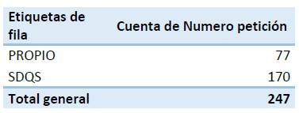  De acuerdo con el comparativo de las cifras reportadas por la entidad con lo registrado en el SDQS fue de 170 y en el sistema PROPIO (ORFEO) fue de 77 con un total de 247 peticiones, se observa que el 100% de los requerimientos ciudadanos están registrados en los dos sistemas, dando cumplimiento del Decreto 371 de 2010.  Tipología:  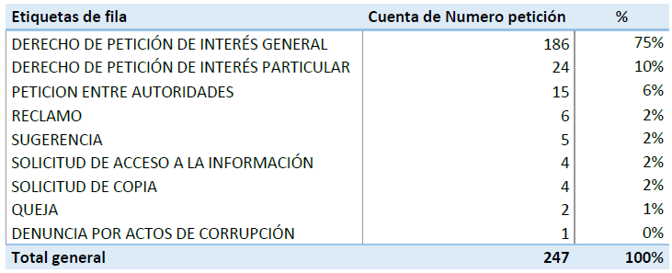  Del total de requerimientos el Derecho de Petición de Interés General con un porcentaje del 75% de participación, es la tipología más utilizada por la ciudadanía para interponer sus peticiones; en segundo lugar se encuentra el Derecho de Petición de Interés Particular con un porcentaje del 10%, en tercer lugar se encuentran la Petición entre Autoridades con un porcentaje del 6%, en cuarto lugar Reclamo, Solicitud de Acceso a la Información, Solicitud de Copia y Sugerencia con un porcentaje del 2%; en el quinto encontramos Queja con un porcentaje del 1% y por último se encuentran Sugerencia y Denuncia por Actos de Corrupción con un porcentaje del 0%. | 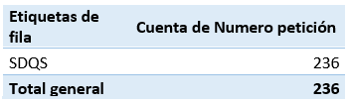  De acuerdo con el comparativo de las cifras reportadas por la entidad con lo registrado en Bogotá Te Escucha - SDQS fue de 236, se observa que el 100% de la totalidad están registradas en el sistema, dando cumplimiento del Decreto 371 de 2010.  Tipología:  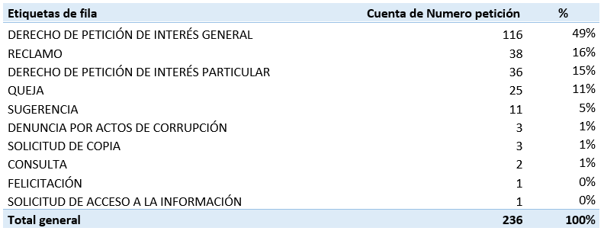  Del total de requerimientos el Derecho de Petición de Interés General con un porcentaje del 49% de participación, es la tipología más utilizada por la ciudadanía para interponer sus peticiones; en segundo lugar se encuentra el Reclamo con un porcentaje del 16%, en tercer lugar se encuentran el Derecho de Petición de Interés Particular con un porcentaje del 15%, en cuarto lugar Queja con el 11%, en quinto lugar sugerencia, con el 5%, en sexto lugar Denuncia por Actos de Corrupción y Solicitud de Copia con un porcentaje del 1%; mientras que se recibió una Felicitación y una Solicitud de Acceso a la Información.
Fuente: Extracto de informes PQRSFD de la Secretaría General UAERMV

La Oficina Asesora Jurídica en respuesta al radicado OCI #20191600016003 de 01-03-2019, con el asunto: “Solicitud de Información para la consolidación del Informe Pormenorizado de evaluación al Sistema de Control Interno de la UAERMV- periodo correspondiente al cuatrimestre: 01-noviembre-2018 a 28-febrero-2019”, informó los radicados con los cuales se remitieron los Informes de Derechos de Petición de la vigencia 2019. Estos son:

MES | RADICADO
Enero de 2019 | 20191400017913
Febrero de 2019 | 0191400017903

Sin embargo, la Oficina de Control Interno hace las siguientes OBSERVACIONES:

- Se revisó el sistema ORFEO, precisando la información de los radicados de los informes mensuales, los cuales son:

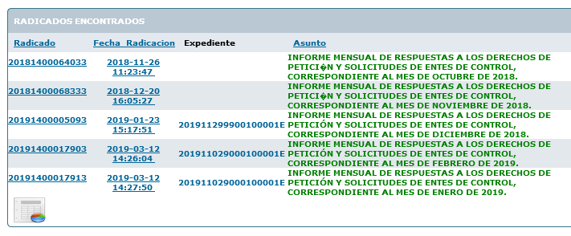
Fuente: Pantallazo ORFEO tomado el día 12-03-2019

- No se tuvieron en cuentas las recomendaciones emitidas por esta oficina en el Informe Pormenorizado del Sistema de Control Interno, presentado con memorando # 201816000067933 del 18 de diciembre de 2018, sobre las acciones de mejora implementadas por el proceso de la Oficina Asesora Jurídica, a la recomendación emitida por esta oficina en el Informe Pormenorizado del Sistema de Control Interno, presentado con memorando # 201816000067933 del 18 de diciembre de 2018:
“... la Secretaría General y la Oficina Asesora Jurídica deben implementar acciones articuladas de mejora para que la gestión en el trámite de los tiempos en las respuestas a los derechos de petición dé cumplimiento con la Resolución Interna 316 de 2017 “por medio de la cual se reglamenta el trámite interno de las peticiones formuladas ante la UAERMV” y se cumpla por parte de todos los procesos...” subrayado fuera de texto.

  - FOMENTO DE LA CULTURA DEL AUTOCONTROL

Desde el rol de “ENFOQUE HACIA LA PREVENCIÓN”, la OCI brinda asesoría permanente a los procesos y dependencias de la UAERMV y formula recomendaciones que apoyen las decisiones frente al quehacer institucional; así mismo, articula el fomento de la cultura del control al interior de la UAERMV; esta actividad es fundamental porque permite a la OCI acercarse en forma pedagógica a cada funcionario y trabajador oficial en el desarrollo de sus actividades y funciones.

La OCI, a través de su proceso Control para el Mejoramiento Continuo de la Gestión - CMG (2018) hoy Proceso Control Evaluación y Mejora de la Gestión – CEM (2019) y mediante el correo masivo de la entidad: LaUMVteinforma@umv.gov.co se divulgaron piezas comunicativas, que fueron claves de la cultura del control, para el fomento del Autocontrol, en los siguientes términos:

2018-11 Pieza de AUTOCONTROL sobre el tema: "Acompañamiento Entes externos de Control", siendo la OCI un puente de la UMV con dichos organismos, para facilitar la coordinación y el flujo de información entre las partes y sea entregada bajo los criterios establecidos. | 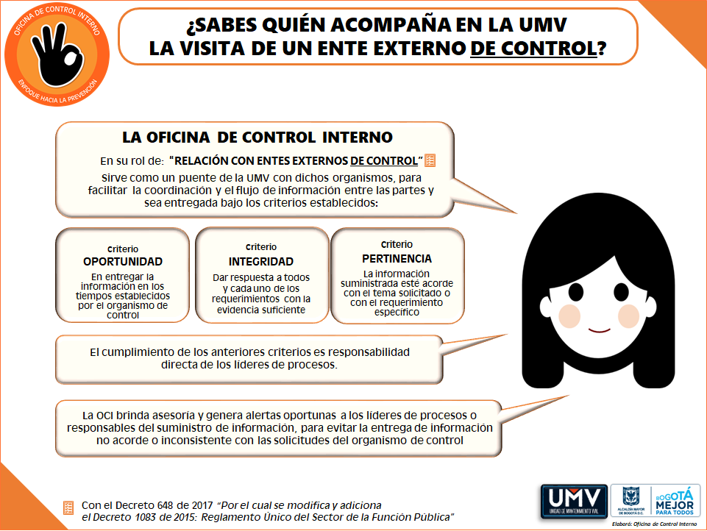
2018-12 Pieza de AUTOCONTROL sobre el tema: ¿Conoces los instrumentos de auditoría interna* que aplicará la Oficina de Control Interno en 2019? Los cuales son: Carta de Representación, Estatuto de Auditoría, Plan Anual de Auditoría, Código de Ética del Auditor Interno, Otros Aspectos. | 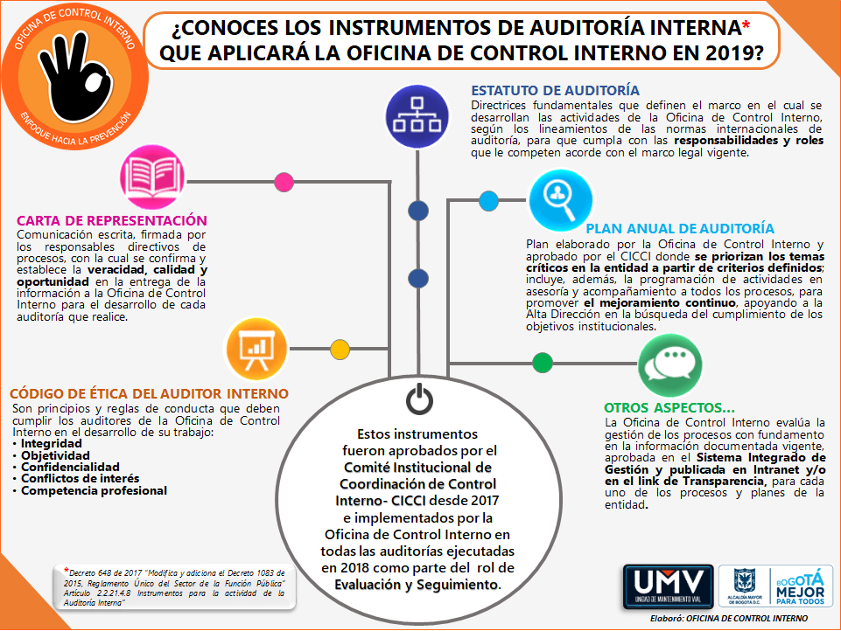
2019-02 Pieza de AUTOCONTROL sobre el tema: “¿Conoces lo que gestiona en cada uno de sus 5 roles la Oficina de Control Interno?”, donde se despliega por cada rol cada uno de los productos y/o actividades que realiza la OCI en cumplimiento del PAA – Plan Anual de Aditorías | 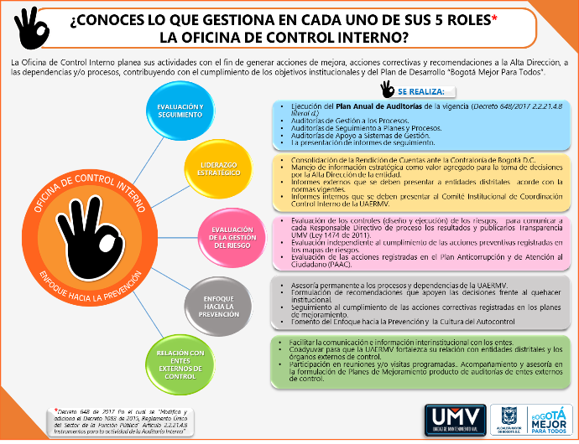
Fuente: Elaboración propia OCI

Desde el Proceso de Control Disciplinario Interno - CDI de la Secretaría General, también se promueve el fomento de la cultura del control y frecuentemente publica FLASHes disciplinarios:

PUBLICACIONES EN LAS PANTALLAS DE LA UAERMV:
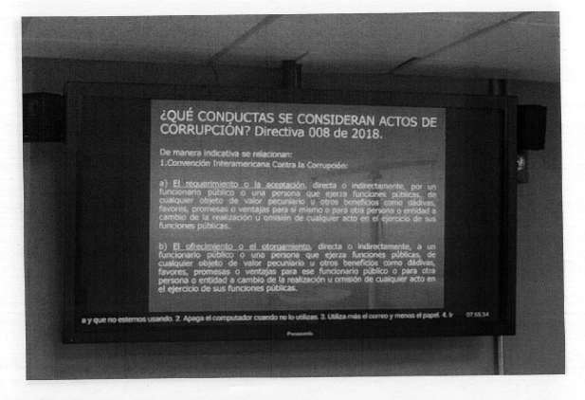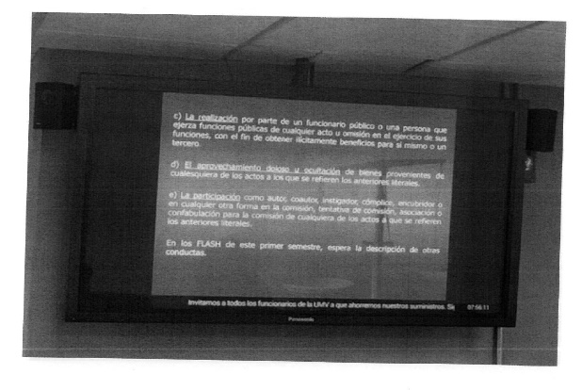
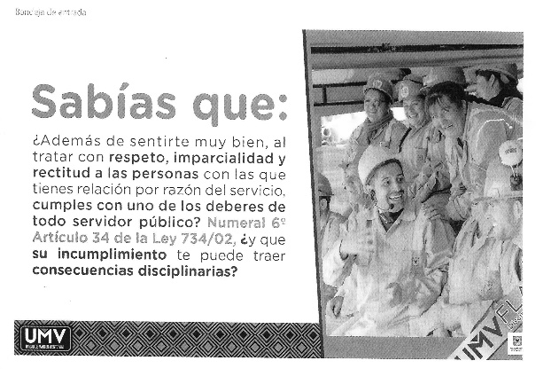
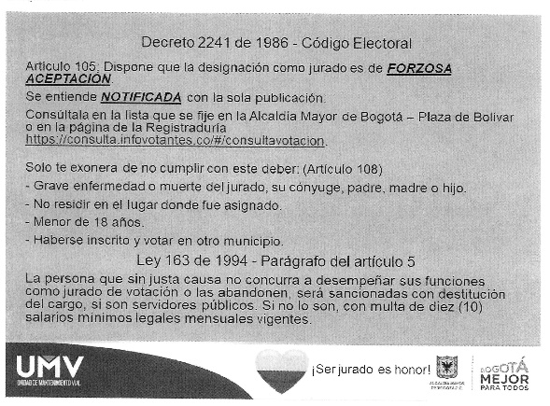
Fuente: Archivos recibidos de la Secretaría General

- INFORMACIÓN Y COMUNICACIÓN

  - FORTALECIMIENTO DE LA COMUNICACIÓN INTERNA Y EXTERNA EN LA UAERMV

Los textos y las imágenes que se relacionan en este numeral fueron aportadas por la Oficina Asesora de Planeación – OAP.

    - COMUNICACIÓN EXTERNA

- Durante el periodo reportado, producto del relacionamiento con los medios de comunicación se reportaron 146 notas periodísticas positivas en impresos, radio, televisión y web. La información publicada fue tomada de los boletines de prensa emitidos por el proceso de comunicaciones y retomada de forma gratuita por los medios.
- Se coordinaron 23 entrevistas con varios medios de comunicación.
- Se realizaron y se difundieron 13 boletines de prensa.
- Se realizó una rueda de prensa conjunta con la UAESP, el IDU y la Secretaría de Movilidad sobre los mejoramientos realizados por estas entidades en las ciclorrutas.
- Se implementó la grabación para el PBX de la entidad.
- Se registró un incremento de 1115 seguidores en la red social Twitter.
- Se participó en la rendición de cuentas del Sector Movilidad.

ACTIVIDADES:

- Notas publicadas:
https://www.larepublica.co/economia/estas-son-las-10-megaobras-que-deja-la-alcaldia-de-bogota-para-los-proximos-anos-2795065
https://www.kienyke.com/noticias/los-huecos-desaparecen-de-bogota
http://www.bogota.gov.co/temas-de-ciudad/movilidad/huecos-tapados-en-bogota-0
Ejemplos:

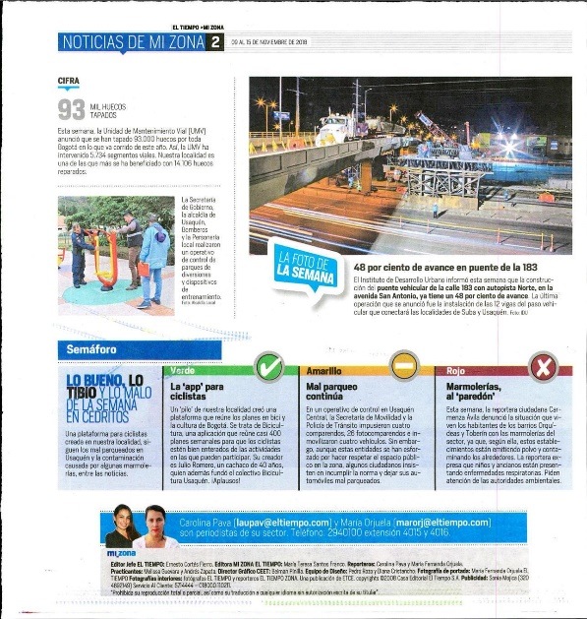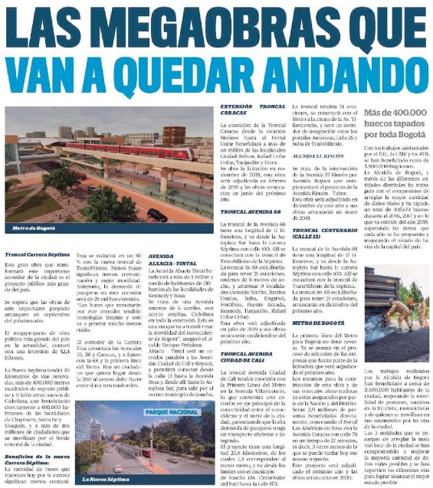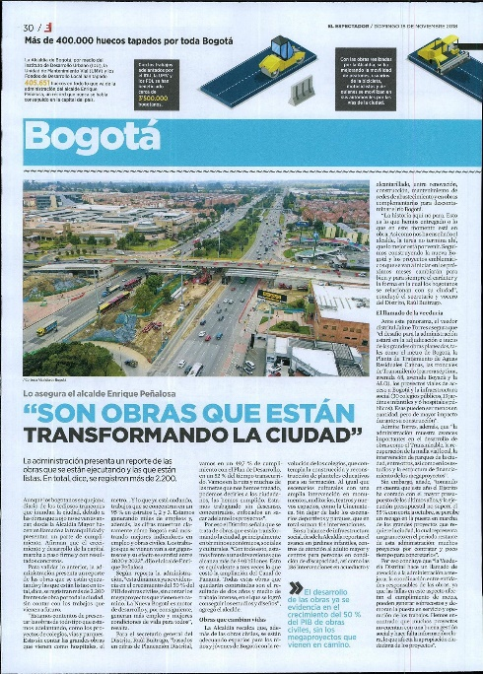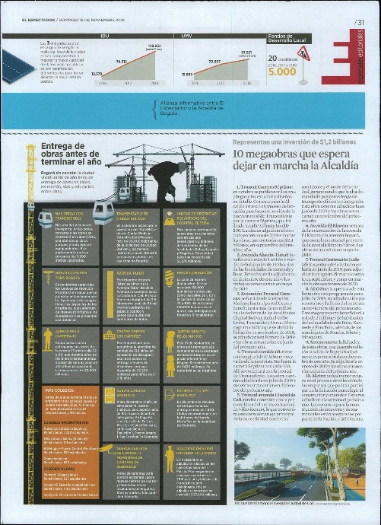

- Fotografías de las entrevistas realizadas: Ejemplos:

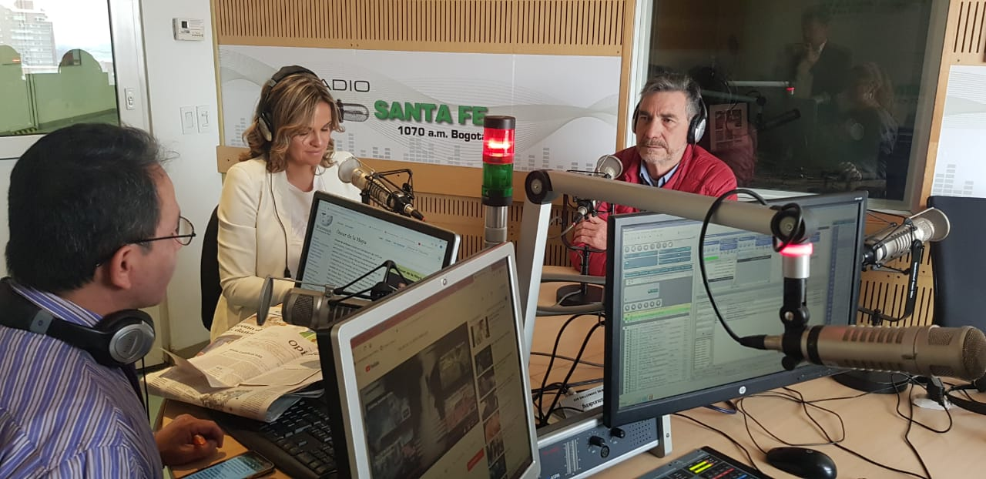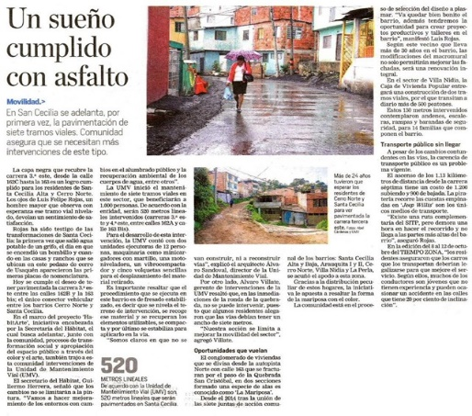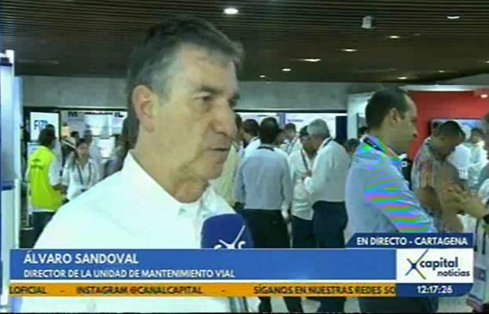

- Comunicados de Prensa (Ver https://www.umv.gov.co/portal/comunicados-de-prensa/ )
- Rueda de prensa realizada.
- Marcar al conmutador de la entidad.
- Ver reporte de métricas de Twitter
- Fotografías rendición de cuentas, presentación y video del director: Ejemplo:



    - Comunicación Interna

1. Correo electrónico institucional La UMV te Informa
De forma permanente se realiza el envío de información de interés a los funcionarios de la UMV a través de este medio.
En el cuatrimestre (noviembre 2018-febrero 2019) se ha realizado el envío de 147 correos. Ejemplos:

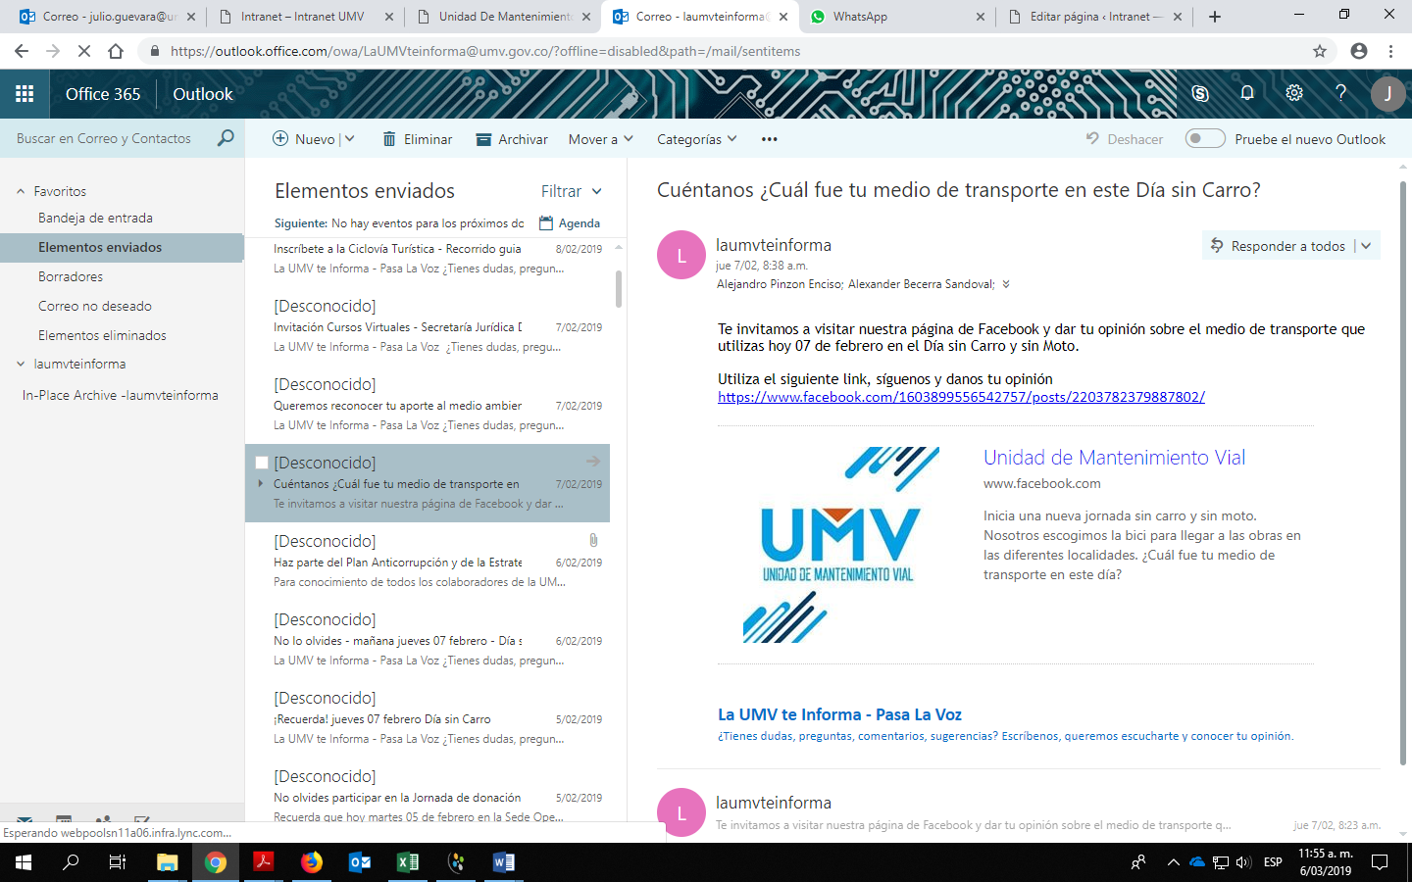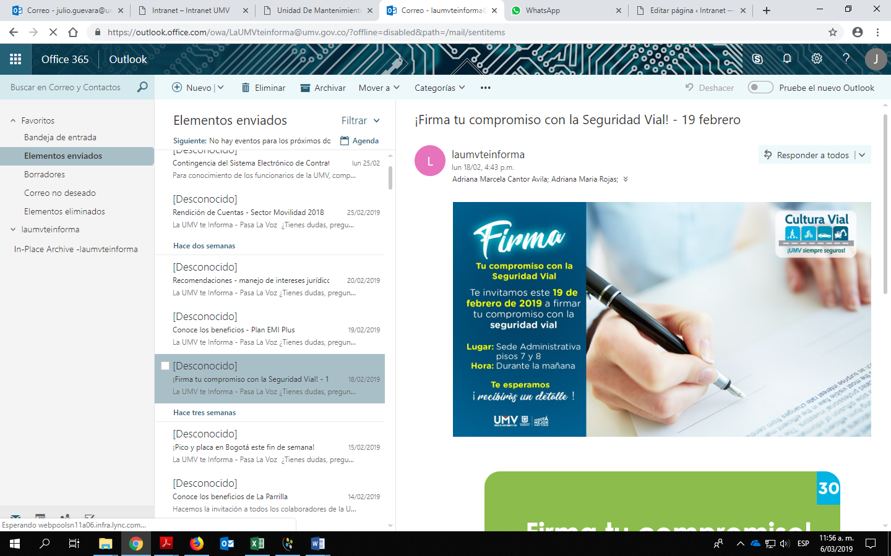

2. Carteleras Digitales
Se realiza la actualización constante de las piezas gráficas y de videos (tanto internos como del distrito) que se presentan en las pantallas de las 3 sedes de la UMV.
En el cuatrimestre (noviembre 2018-febrero 2019) se ha realizado la publicación de 101 piezas gráficas.
Ejemplos:

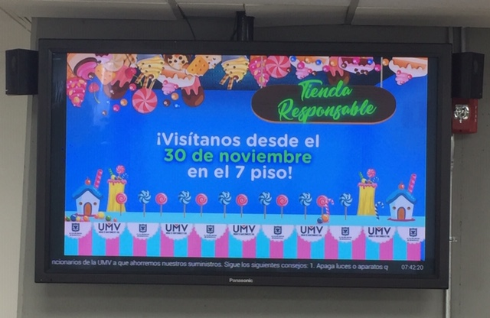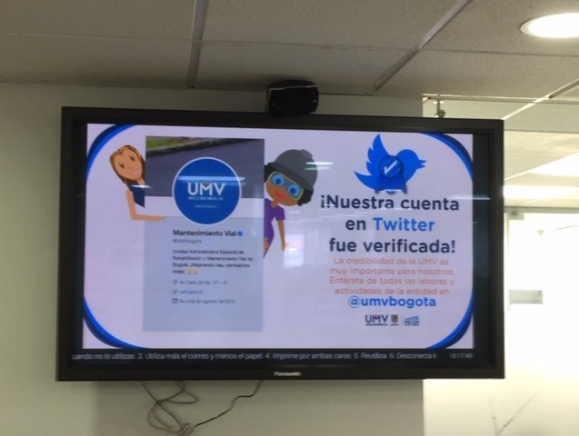

3. Intranet
Cada vez es requerido o solicitado por las dependencias, se actualiza tanto la información como las piezas gráficas que se encuentran alojadas en este sitio.
En el cuatrimestre (noviembre 2018-febrero 2019) se ha realizado la publicación de 101 piezas gráficas. Ejemplos:

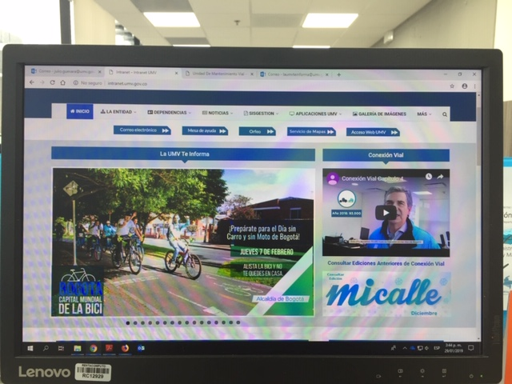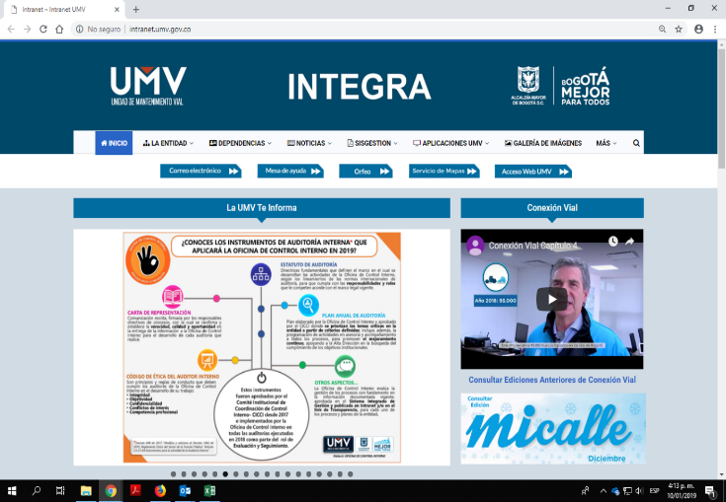

4. Boletín La UMV te informa
A través del correo electrónico institucional se realiza el envío de un resumen de los datos destacados de la gestión realizada por la entidad, de las actividades internas y de las campañas distritales, su periodicidad es quincenal.
En el cuatrimestre (noviembre 2018-febrero 2019) se ha realizado la publicación de 5 boletines.

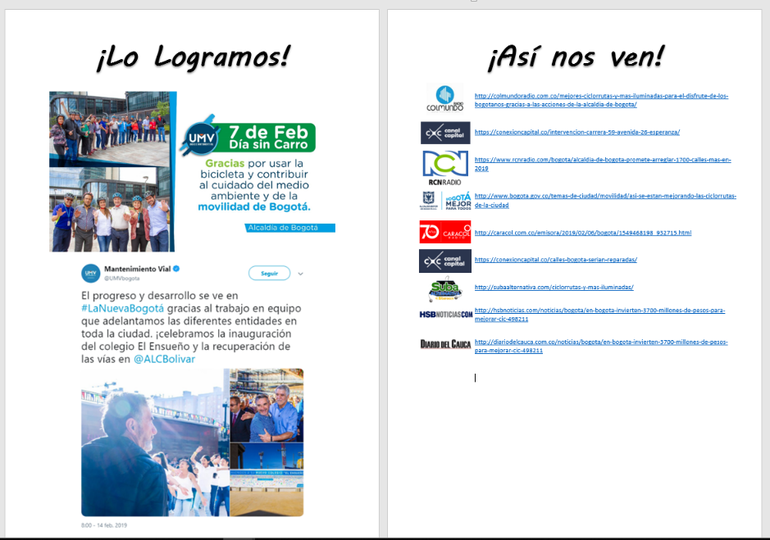

5. Revista Mi Calle
Medio informativo que se publica mensualmente y da a conocer a los funcionarios al interior de la UMV la gestión realizada por diferentes dependencias de la entidad, resaltando la labor de los funcionarios, las actividades internas más representativas y campañas distritales.
En el cuatrimestre (noviembre 2018-febrero 2019) se ha realizado la publicación de 4 ediciones.

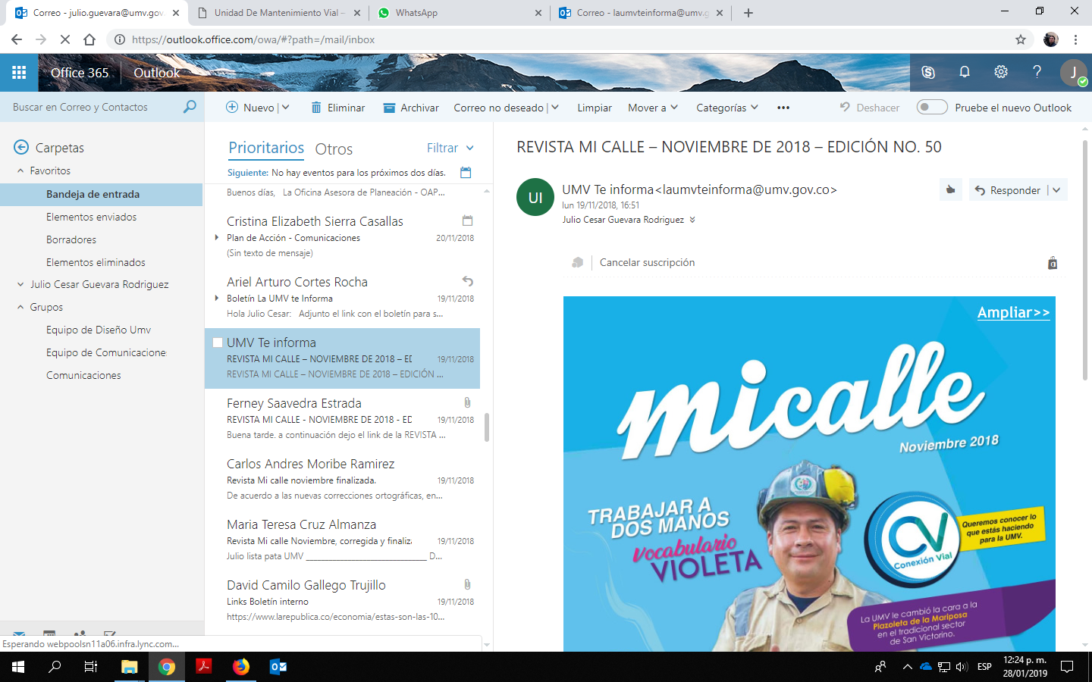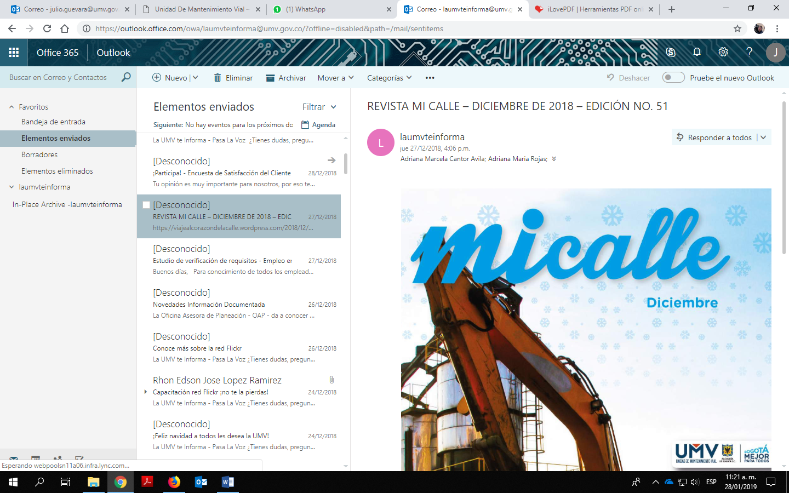

  - INFORMACIÓN PUBLICADA EN LA PÁGINA WEB DE INFORMES DE SEGUIMIENTO, AUDITORÍAS Y OTROS INFORMES QUE ELABORA LA OFICINA DE CONTROL INTERNO

Teniendo en cuenta el rol de la OCI: “LIDERAZGO ESTRATÉGICO” donde se consolida la rendición de cuentas ante la Contraloría de Bogotá, la presentación de informes de seguimiento y manejo de información estratégica como valor agregado para la toma de decisiones por la alta dirección de la entidad; la OCI en desarrollo de los postulados de la Ley 1712 de 2014 ha publicado en la página Web de la Entidad los informes de seguimiento y de auditorías que ha realizado en el módulo de “7. Control”.

Periódicamente se hace seguimiento a las publicaciones a fin de confirmar que todos los informes que elabora OCI en cumplimiento de los roles asignados se encuentren incluidos.

Las publicaciones de la OCI en este cuatrimestre fueron los siguientes:

INFORMES OCI PUBLICADOS EN TRANSPARENCIA
Con corte febrero 28 de 2019
7.1 Informes Evaluación y Auditoría 2018
Número |  |  | Código |  | NOMBRE DEL INFORME
1 |  |  | 7.1.1 |  | Plan Anual de Auditorias 2018
2 |  |  | 7.1.1a |  | Plan Anual de Auditorias 2018 V2
3 |  |  | 7.1.2 |  | Auditoria Comunicaciones 2018
4 |  |  | 7.1.2a |  | Auditoria Talento Humano 2018
5 |  |  | 7.1.2b |  | Auditoria Producción 2018
6 |  |  | 7.1.2c |  | Auditoria Sistemas de Información y Tecnología 2018
7 |  |  | 7.1.2d |  | Auditoria Financiera 2018
8 |  |  | 7.1.2e |  | Auditoria Jurídica 2018
9 |  |  | 7.1.2f |  | Auditoria Atención al Ciudadano 2018
10 |  |  | 7.1.2g |  | Auditoria Control Interno Disciplinario 2018
11 |  |  | 7.1.2h |  | Auditoria Administración de Bienes e Infraestructura 2018
12 |  |  | 7.1.2i |  | Auditoria Operación de Maquinaria 2018
13 |  |  | 7.1.2j |  | Auditoria Plan Estratégico de Seguridad Vial 2018
14 |  |  | 7.1.3 |  | Informe Pormenorizado del Sistema de Control Interno I Cuatrimestre 2018
15 |  |  | 7.1.3a |  | Informe Pormenorizado del Sistema de Control Interno II Cuatrimestre 2018
16 |  |  | 7.1.3b |  | Informe Pormenorizado del Sistema de Control Interno III Cuatrimestre 2018
7.2 Reportes de control interno
Número | Código |  |  | NOMBRE DEL INFORME
1 | 7.2.1 |  |  | 1.Seguimiento Plan Anticorrupción y de Atención al Ciudadano - I Cuatrimestre 2018
2 | 7.2.1a |  |  | 2.Seguimiento Plan Anticorrupción y de Atención al Ciudadano - III Cuatrimestre 2018
3 | 7.2.1b |  |  | Seguimiento Plan Anticorrupción y de Atención al Ciudadano - III Trimestre 2018
4 | 7.2.2 |  |  | Seguimiento Mapa de Riesgos Por Procesos - I Trimestre 2018
5 | 7.2.2a |  |  | 4.Seguimiento Mapa de Riesgos Por Procesos - II Trimestre 2018
6 | 7.2.2b |  |  | Seguimiento Mapa de Riesgos Por Procesos - III Trimestre 2018
7 | 7.2.2c |  |  | Seguimiento Mapa Riesgos de Corrupción a diciembre 2018
8 | 7.2.3 |  |  | Seguimiento Metas Plan de Desarrollo Distrital - I Trimestre 2018
9 | 7.2.3a |  |  | Seguimiento Metas Plan de Desarrollo Distrital - II Trimestre 2018
10 | 7.2.3b |  |  | Seguimiento Metas Plan de Desarrollo Distrital - III Trimestre 2018
11 | 7.2.4 |  |  | Informe Plan Anual de Adquisiciones - I Trimestre de 2018
12 | 7.2.4a |  |  | Informe Plan Anual de Adquisiciones - II Trimestre de 2018
13 | 7.2.4b |  |  | Informe Plan Anual de Adquisiciones - III Trimestre de 2018
14 | 7.2.5 |  |  | Austeridad del Gasto Publico - I Trimestre de 2018
15 | 7.2.5a |  |  | Austeridad del Gasto Publico - II Trimestre de 2018
16 | 7.2.5b |  |  | Austeridad del Gasto Publico - III Trimestre 2018
17 | 7.2.5c |  |  | Austeridad del Gasto Publico - IV Trimestre de 2018
18 | 7.2.6 |  |  | Informe de Seguimiento a Cajas Menores - I Trimestre 2018
19 | 7.2.6a |  |  | Informe de Seguimiento a Cajas Menores II Trimestre de 2018
20 | 7.2.6b |  |  | Informe de Seguimiento a Cajas Menores - III Trimestre 2018
21 | 7.2.7 |  |  | Informe de Seguimiento Directiva 003 - Noviembre 2017 a mayo 2018
22 | 7.2.7a |  |  | Informe de Seguimiento Directiva 003 - mayo a Noviembre 2018
23 | 7.2.8 |  |  | Informe seguimiento Decreto 106 - I Semestre 2018
24 | 7.2.9 |  |  | Informe de Seguimiento Nuevo Marco Normativo Contable - I Trimestre 2018
25 | 7.2.9a |  |  | Informe de Seguimiento Nuevo Marco Normativo Contable - II Trimestre 2018
26 | 7.2.9b |  |  | Informe de Seguimiento Nuevo Marco Normativo Contable - III Trimestre 2018
27 | 7.2.9c |  |  | Informe de Seguimiento Nuevo Marco Normativo Contable - IV Trimestre 2018
28 | 7.2.10 |  |  | Informe de Evaluación de Control Interno Contable 2018
29 | 7.2.11 |  |  | Informe de Inspecciones a Frentes de Obra I- Semestre de 2018
30 | 7.2.12 |  |  | Informe de Seguimiento Acciones de Repetición - I Semestre de 2018
7.3 Planes de Mejoramiento
Número |  | Código |  |  |  | NOMBRE DEL INFORME
1 |  | 731a. |  |  |  | PM auditorías y visitas de control fiscal 2017
2 |  | 731b. |  |  |  | PM auditoría de regularidad I SEM 2018
3 |  | 731c. |  |  |  | PM auditoría desempeño II SEM 2018
4 |  | 732a. |  |  |  | PM Proceso Comunicaciones 2018
5 |  | 732b. |  |  |  | PM Proceso Talento Humano
6 |  | 732c. |  |  |  | PM Proceso Producción 2018
7 |  | 732d. |  |  |  | PM Proceso Sistemas de Información Tecnología
8 |  | 732f. |  |  |  | PM Proceso Financiera 2018
9 |  | 732g. |  |  |  | PM Proceso Jurídica 2018
10 |  | 732h. |  |  |  | PM Proceso Atención al Ciudadano
11 |  | 732i. |  |  |  | PM Proceso Administración de Bienes e Infraestructura 2018
12 |  | 732j. |  |  |  | PM Proceso Control Interno Disciplinario 2018
13 |  | 733. |  |  |  | PM Gestión Documental -Resultado Visita Consejo Distrital de Archivos 2017-2018
14 |  | 734a. |  |  |  | PM Planeación Estratégica-Derivada de la Rendición de Cuentas 2018
15 |  | 734b. |  |  |  | PM Control para el Mejoramiento de la Gestión - Derivada de Autoevaluación - 2018
16 |  | 734c. |  |  |  | PM Gestión Documental -Producto Traslado de Hallazgos
17 |  | 734d. |  |  |  | PM Sistema Integrado de Gestión -Producto Traslado de Hallazgos
Fuente: Elaboración propia OCI

- ACTIVIDADES DE MONITOREO

  - SEGUIMIENTO AL CUMPLIMIENTO DE LAS ACCIONES CORRECTIVAS PREVISTAS EN LOS PLANES DE MEJORAMIENTO DERIVADOS DE AUDITORÍAS EFECTUADAS POR LA CONTRALORÍA DE BOGOTÁ D.C.

Durante el año 2018, la OCI realizó seguimientos trimestrales al cumplimiento de las acciones formuladas en el plan de mejoramiento y consolidó reportes de avance presentados por los procesos; así mismo, verificó y constató las evidencias recibidas compiló la información y la entregó a la Contraloría de Bogotá D.C., cuando le fue solicitada.

En resumen, la entidad inició el año 2018 con 42 acciones por cumplir de vigencias anteriores y 39 hallazgos vigentes del PAD 2017, para un total de 81.

De la gestión adelantada por los procesos y OCI, es importante señalar que en la auditoría de regularidad PAD 2018, vigencia 2017, la Contraloría de Bogotá señaló:

“Del total de 81 acciones, que formaban parte del plan de mejoramiento de la UAERMV y evaluada su efectividad para eliminar la causa de los hallazgos detectados en las auditorias anteriores, se observaron 42 acciones que tenían plazo para subsanar hasta 31 de diciembre de 2017, 30 de ellas fueron Efectivas, subsanando el hallazgo detectado por la Contraloría de Bogotá, por lo tanto, quedan cerradas, cumpliéndose en un 71,42%, las cuales deben retirarse del Plan de Mejoramiento

Quedaron 12 acciones que no alcanzaron a subsanar el hallazgo en el año 2017 (28,57%)”,

En este sentido, mediante oficio radicado 20181600058061 del 19 de julio de 2018 y radicado de la Contraloría N°1-2018-16015 del 23 de julio de 2018, se le solicitó el cierre de las 12 acciones incumplidas a que hizo referencia; de la gestión adelantada se recibió respuesta satisfactoria con el radicado 20181120115532 del 16 de agosto de 2018 y N°2-2018-16230 de la Contraloría de Bogotá, donde se eliminan los ocho (8) hallazgos que dieron cumplimiento las 12 acciones reportadas.

En su auditoría de desempeño PAD 2018, vigencia 2017, ejecutada en el segundo semestre el ente de control señaló:

“Del total de 39 acciones, que formaban parte del plan de mejoramiento de la UAERMV y evaluada su efectividad para eliminar la causa de los hallazgos detectados en las auditorias anteriores, se observaron 29 acciones que tenían plazo para subsanar hasta 30 de Junio de 2018, las 29 fueron efectivas, corrigiendo el hallazgo detectado por la Contraloría de Bogotá, las cuales están cerradas, cumpliéndose en un 100% de las observadas, es así que deben retirarse del Plan de Mejoramiento…”

Con lo anterior, se concluye que durante 2018 el ente de control cerró en total 83 acciones correctivas.

Adicionalmente, la OCI brindó asesoría en los términos de las respuestas a los informes preliminares, así como en la elaboración de planes de mejoramiento institucional; durante 2018, se elaboraron dos (2) planes de mejoramiento, subidos en el Sistema de Vigilancia y Control Fiscal - SIVICOF de la Contraloría de Bogotá, producto de las auditorías realizadas:

FACTOR | Fecha de Reporte | N° Hallazgos | N° Acciones
01 - AUDITORIA DE REGULARIDAD | 29/05/2018 | 25 | 29
02 - AUDITORIA DE DESEMPEÑO | 21/12/2018 | 11 | 11
TOTAL |  | 36 | 40
Fuente: Matriz Seguimiento Plan de Mejoramiento PAD 2018

En conclusión, de la vigencia 2017 actualmente se tienen abiertas 10 acciones correctivas y de 2018, 30 para un total de 40; de las cuales se están evaluando a la fecha 24 en la auditoria de regularidad que se adelanta a la fecha, lo cual se resume, así:

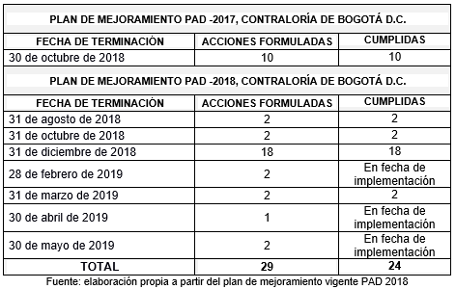

Los hallazgos abiertos por proceso derivados de auditorías del ente de control se resumen en la siguiente tabla:

Fuente. Elaboración propia a partir de las bases de datos de la OCI

  - REPORTE DEL ESTADO DE CUMPLIMIENTO DE LAS ACCIONES CORRECTIVAS PREVISTAS EN LOS PLANES DE MEJORAMIENTO POR PROCESOS CON CORTE AL 31 DE DICIEMBRE DE 2018.

    - En el marco del rol de la OCI: Evaluación y Seguimiento:
Establecido en el Decreto 648 de 2017, la Oficina de Control Interno programó en el Plan Anual de Auditorias 2018, la ejecución de 14 auditorías internas de gestión, las cuales fueron aprobadas por el Comité Institucional de Coordinación de Control Interno – CICCI del 31 de enero de 2018.

En total, durante la vigencia 2018 se aperturaron 13 auditorías, culminaron once (11) en la vigencia y dos (2) actualmente están en ejecución (procesos de Intervención de la Malla Vial Local y de Contratación); fue necesario aplazar la auditoría al Proceso de Gestión Documental, inicialmente programada para el mes de marzo de 2018; no obstante, mediante memorando 201811200250623 del 21 de marzo de 2018, el proceso solicitó reprogramarla y en el comité CICCI de noviembre de 2018, se decide aplazar para la siguiente vigencia con fundamento en que este proceso recibió entre octubre de 2017 y septiembre de 2018, dos visitas del Archivo Distrital.

Alcance de cada auditoría interna de gestión realizada:

Durante 2018, OCI evaluó de manera independiente, objetiva y sistémica los resultados de la gestión de cada uno de los 13 procesos y su conformidad frente a siguientes los criterios establecidos, para identificar oportunidades de mejora continua y grado de cumplimiento:

- La alineación del Plan Estratégico Institucional frente al Plan de Acción del proceso.
- El cumplimiento de las metas en los indicadores y su eficacia frente al objetivo del proceso.
- La alineación de las Políticas de Operación registradas en la Caracterización del proceso frente a las relacionadas en el consolidado Políticas de Operación por Procesos SIG-DI-001, versión 1.
- El cumplimiento de las Políticas de Operación seleccionadas.
- El cumplimiento de los procedimientos seleccionados, en los puntos de control especificados.
- La eficacia de los controles asociados a los riesgos identificados en el mapa del proceso.
- Seguimiento a las recomendaciones generadas en última auditoría ejecutada por OCI
- Cumplimiento de las actividades de la supervisión establecidas en el Manual de Interventoría y Supervisión de Contratos, CON-MA-002- Resolución 449 de 26-08-2015.
- Verificación del normograma del proceso publicado en el link de transparencia de la Entidad y de las normas relacionadas en la caracterización del proceso.
- Cumplimiento de las medidas establecidas en la Directiva 003 de 2013 respecto de "Directrices para prevenir conductas irregulares relacionadas con incumplimiento de los manuales de funciones y de procedimientos y la pérdida de elementos y documentos públicos".
- Cumplimiento de las Políticas generales de Tecnología y Seguridad de Información y Comunicaciones Versión 2 (Numerales: 3.8 Control de accesos, 4. Política de protección y respaldo de la información, 8.12. Instalación de software por los usuarios)

Las trece (13) auditorías internas aperturadas, con el número de hallazgos identificados y las acciones correctivas formuladas por los procesos, se relacionan a continuación:

AUDITORIAS INTERNAS VIGENCIA 2018
N° | PROCESO | Auditor | Fecha de apertura | Fecha de Cierre | N° Hallazgos | Acciones
1 | Comunicaciones | Sandra Guerrero | 9/03/2018 | 12/04/2018 | 8 | 8
2 | Sistemas de Información y Tecnología | Sandra Guerrero | 9/05/2018 | 30/06/2018 | 10 | 22
3 | Talento Humano  (8 hallazgos de auditoria + 3 de traslados  (2) FIN (1) PRO) | Angela Correa | 24/05/2018 | 13/08/2018 | 11 | 14
4 | Producción  (7) hallazgos de auditoría  + 4 de traslado ODM *(pendiente plan de mejoramiento) | Miguel Torres | 18/05/2018 | 9/07/2018 | 11 | 7
5 | Jurídica | Igor Gutiérrez | 28/06/2018 | 26/10/2018 | 7 | 7
6 | Financiera  (9 hallazgos de auditoria + 1 traslado JUR) | Welfin Canro | 15/08/2018 | 9/10/2018 | 9 | 11
7 | Atención al Ciudadano | Edy Melgarejo | 3/10/2018 | 30/11/2018 | 8 | 12
8 | Administración de Bienes e Infraestructura:  (11) hallazgos de auditoria + (4) de traslados  (1) THU (1) SIT (1) FIN (1) PRO | Ana Tarazona | 22/11/2018 | 27/12/2018 | 15 | 17
9 | Control Interno Disciplinario | Igor Gutiérrez | 31/10/2018 | 20/12/2018 | 7 | 7
10 | Plan Estratégico de Seguridad Vial - ODM | Angela Correa | 6/11/2018 | 22/01/2019 | 11 | Aprobación PM
11 | Operación de Maquinaria | Miguel Torres | 6/11/2018 | 22/01/2019 | 8 | Aprobación PM
12 | Contratación | Igor Gutiérrez | 6/12/2018 |  | Elaboración Informe Preliminar
13 | Intervención de la Malla Vial Local | Edy Melgarejo | 6/12/2018
NA | Sistema Integrado de Gestión:  Traslado de hallazgos (1) THU (3) SIT | NA | NA | NA | 4 | 4
NA | Gestión Documental:  Traslado de hallazgos (3) ACI | NA | NA | NA | 3 | 4
TOTAL |  |  |  |  | 112 | 113
Fuente: Elaboración propia a partir de las bases de datos de la OCI

En resumen, producto de auditorías internas, se levantaron 110 hallazgos, frente a los cuales los procesos auditados formularon 113 acciones correctivas que actualmente están siendo ejecutadas, lo que implica el compromiso de los procesos, incluida la OCI, por buscar una mejora continua dentro del Sistema de Control Interno de la Unidad Administrativa Especial de Rehabilitación y Mantenimiento Vial- UAERMV.

En términos generales, OCI concluyó que los hallazgos evidenciados guardan relación con:
1) La desactualización de la documentación;
2) El incumplimiento de los puntos de control de los procedimientos;
3) Las deficiencias en la identificación de las causas asociadas a los riesgos y los controles establecidos para su mitigación;
4) La debilidad en la formulación de los planes de acción de los procesos;
5) La desactualización del normograma que consolida la normatividad interna y externa del proceso;
6) La asignación de supervisiones a funcionarios sin tener en cuenta su carga laboral;
7) El inadecuado cumplimiento de las funciones y responsabilidades asignadas a la supervisión de contratos.

CONCLUSIONES:
En el marco de roles que le asignan las normas vigentes a las Oficinas de Control Interno, y producto de la gestión de todos los procesos, se concluye que:

- Durante la vigencia 2018 se aperturaron trece (13) auditorías, se finalizaron once (11) y dos (2) actualmente están en ejecución (procesos de Intervención de la Malla Vial Local y de Contratación); se aplazó para 2019 la auditoría al Proceso de Gestión Documental.
- De 11 auditorías ejecutadas en 2018, a la fecha se han aprobado nueve (9) planes de mejoramiento producto de las auditorias de gestión y tres (3) por traslado de hallazgos a los procesos de Gestión Documental, Sistema Integrado de Gestión y Administración de Bienes e Infraestructura.
- Producto de 11 auditorías internas, se levantaron 112 hallazgos, y los procesos auditados formularon 113 acciones correctivas que actualmente están siendo ejecutadas; de otra parte, producto de la autoevaluación se identificaron acciones correctivas adicionales, para un total de 137 hallazgos y 149 acciones correctivas en ejecución.
- Durante 2018, la Contraloría de Bogotá D.C. cerró en total 83 acciones correctivas.

    - En el marco del rol de la OCI: Enfoque hacia la prevención:

Establecido en el Decreto 648 de 2017, la Oficina de Control Interno acompaña constantemente al cumplimiento de las acciones correctivas formuladas por los procesos en sus planes de mejoramiento derivados de auditorías, autoevaluaciones y las visitas recibidas del Archivo Distrital, haciendo el Seguimiento a los planes de mejoramiento por procesos.

En desarrollo de lo anterior, una vez elaborado el plan de mejoramiento, es aprobado por la OCI, quien posteriormente realiza seguimiento trimestral para evaluar el avance de cada una de las acciones, acorde con los soportes recibidos de los procesos que evidencien el avance o cumplimiento.

A continuación, se presenta el seguimiento realizado durante 2018 a los planes de mejoramiento por procesos de las auditorias adelantadas en las vigencias 2016, 2017 y 2018, actividad contenida en el Plan Anual de Auditorias aprobado en el Comité Institucional de Control Interno.

VIGENCIA 2016: | De los hallazgos evidenciados en 2016, en 2018, se cerraron dos (2) acciones del Proceso de Financiera y tres (3) tres del Proceso de Talento Humano.  En total, se han cerrado el 94% de las acciones equivalentes a 63 acciones, quedando pendiente de cierre y con plazo vencido (4) cuatro: (2) dos del Proceso Gestión Documental y dos (2) del Proceso Financiera; se aclara que no ha sido posible realizar su cierre; aunque ya se aprobaron las tablas de retención documental de la entidad, aún no se han actualizado los procedimientos y se tiene pendiente la liquidación de convenios y aclaración de saldos en la vigencia 2007-2008. | 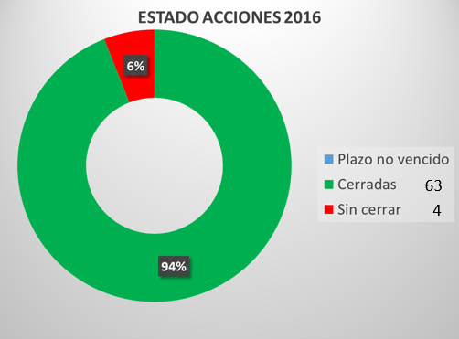  Fuente: Archivos OCI – UAERMV.
VIGENCIA 2017: | De 13 planes de mejoramiento aprobados por OCI en la vigencia 2017, durante 2018, producto de la gestión de los procesos se cerraron 64 acciones, que equivalen al 91% de las 140 acciones formuladas; es decir, en total cerradas 127 y sin cerrar con plazo vencido 13 acciones, equivalente al 9%. | 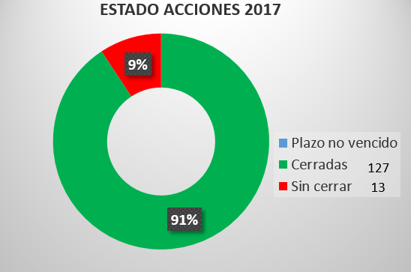  Fuente: Archivos OCI – UAERMV
VIGENCIA 2017: | En la siguiente tabla, se relaciona el estado de cada uno de los planes de mejoramiento, de acuerdo al seguimiento realizado por OCI durante el año 2018 para las vigencias 2016 y 2017:  Fuente. Elaboración propia a partir de las bases de datos de la OCI  Del cuadro anterior se concluye que las acciones sin cerrar corresponden a los procesos de Contratación, Sistemas de la Información y Tecnología, Gestión de Seguridad y Salud en el Trabajo (Talento Humano) y Plan Estratégico de Seguridad Vial.
VIGENCIA 2018: | De 11 auditorías ejecutadas en 2018, a la fecha se han aprobado nueve (9) planes de mejoramiento producto de las auditorias de gestión y tres (3) por traslado de hallazgos a los procesos de Gestión Documental, Sistema Integrado de Gestión y Administración de Bienes e Infraestructura; como se indicó, actualmente se encuentran en ejecución las auditorias de los Procesos de Intervención de la Malla Vial Local y Contratación, aperturadas en el mes de diciembre de 2018.  Durante el primer semestre se aprobó el plan de mejoramiento del proceso de Comunicaciones y en el segundo semestre los restantes ocho (8), quedando pendiente aprobar el plan de mejoramiento de Operación de Maquinaria y Plan Estrátegico de Seguridad Vial, una vez el proceso los presente para aprobación a OCI.  Por lo anterior, el 93% de las acciones correspondientes a 105 acciones, se encuentran en plazo de ejecución, se han cerrado el 2% y el 5% se encuentra sin cerrar en plazo vencido cumplido en el mes de diciembre de 2018. |  | 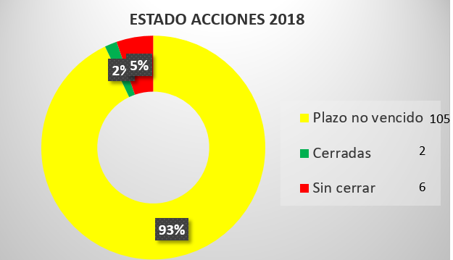  Fuente: Archivos OCI – UAERMV
Fuente: Elaboración propia OCI

5.2.2.1 Otros planes de mejoramiento aprobados en OCI:

Adicionalmente, en 2018, se incluyó como parte del seguimiento, otros planes de mejoramiento producto de la autoevaluación a la Audiendia de Rendición de Cuenta 2017, los derivados de la visita del Archivo Distrital y del ejercicio de auto-evaluación adelantado por OCI en su proceso a cargo CONTROL PARA LA GESTIÓN Y EL MEJORAMIENTO CONTÍNUO. En la siguiente tabla se resumen el estado actual de los planes de mejoramiento aprobados en de la vigencia 2018:

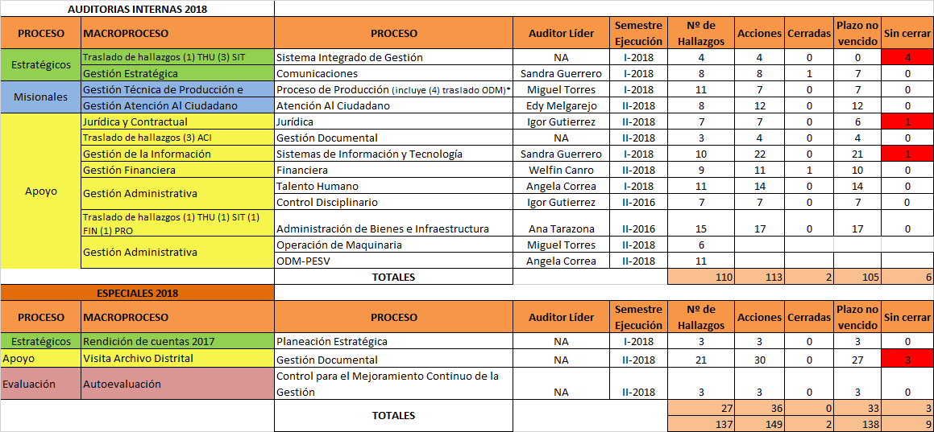
Fuente. Elaboración propia a partir de las bases de datos de la OCI

En cuanto a las acciones que no se han cerrado, cuyos plazos ya han vencido, ha sido por falta de reporte oportuno del avance de la implementación de las acciones por parte de los procesos.

    - En el marco del rol de la OCI: Relación con entes de control:
Establecido en el Decreto 648 de 2017,la Oficina de Control Interno-OCI hace seguimiento al cumplimiento de las acciones correctivas formuladas en los planes de mejoramiento derivadas de auditorías de regularidad, desempeño y/o visitas fiscales; así mismo, realiza acompañamiento a las visitas y auditorías regulares y especiales adelantadas por el ente de control, cuando se los solicitan.

  - MEJORAMIENTO DEL PROCESO DE LA OFICINA DE CONTROL INTERNO

    - Proceso de la OCI

De conformidad con la nueva estructura del Mapa de Procesos UAERMV establecida mediante Resolución 491 de 2018, el proceso a cargo de la Oficina de Control Interno se denomina: Control. Evaluación y Mejora de la Gestión (CEM).

Su objetivo es: “Evaluar el Sistema de Control Interno -SCI , la gestión de los procesos y efectuar el seguimiento al cumplimiento de las actividades definidas en el Plan Anual de Auditorías, con énfasis en la gestión del riesgo, a través de las auditorías internas, la evaluación de los controles identificados en los mapas de riesgos y las herramientas definidas para seguimiento; así mismo, promover el fomento del enfoque hacia la prevención y el autocontrol con el fin de aportar acciones de mejora para la gestión interna institucional.
    - Revisión Documental

Teniendo en cuenta los lineamientos de la entidad para la actualización documental periódica, actualizó su información documentada, la cual se encuentra vigente en el punto de uso SISGESTIÓN, conformada por los siguientes documentos:

No. | CÓDIGO | NOMBRE DEL DOCUMENTO O INFORMACIÓN DOCUMENTADA | VERSIÓN
1 | CEM-CP-001 | Caracterización de Proceso CMG | 7
2 | CEM-PR-001 | Procedimiento Auditoría Interna | 7
3 | CEM-PR-002 | Procedimiento Evaluación de Gestión por Dependencia | 1
4 | CEM-PR-003 | Procedimiento Control de No Conformidades, Acciones Correctivas y Acciones de Mejora | 5
5 | CEM-DE-001 | Documento Externo Reporte Irregularidades y Conductas contra la Administración Pública | 1
6 | CEM-DI-001 | Documento Interno Código de Ética del Auditor | 1
7 | CEM-DI-002 | Documento Interno Estatuto de Auditoria | 4
8 | CEM-FM-001 | Formato Programa Auditorías Internas | 4
9 | CEM-FM-002 | Formato Apertura y Cierre de Auditoria Interna | 6
10 | CEM-FM-003 | Formato Plan Auditoria Interna | 6
11 | CEM-FM-004 | Formato Plan Mejoramiento de Proceso | 4
12 | CEM-FM-005 | Formato Evaluación de Gestión por Dependencia | 1
13 | CEM-FM-006 | Formato Informe de Auditoria Interna | 1
14 | CEM-FM-007 | Formato Ejecución de Auditoria Interna | 1
15 | CEM-FM-008 | Formato Seguimiento Plan Anticorrupción y Atención al Ciudadano | 1
16 | CEM-FM-009 | Formato Carta de Representación de Auditoria | 1
17 | CEM-FM-010 | Formato Evaluación de Auditores | 1
18 | CEM-FM-011 | Formato Informe Evaluación Técnica de Control Interno | 1
19 | CEM-FM-012 | Formato Inspección de Control de Intervenciones Misionales | 1
20 | CEM-IND-001 | Indicador Ejecución Plan Anual de Auditorias | 8
21 | CEM-IND-002 | Indicador Controles Evaluados de los Mapas de Riesgos | 8
22 | CEM-IND-003 | Indicador Ejecución de Acciones Correctivas | 1
Fuente: Elaboración propia OCI extraída del formato de revisión documental SIG

    - Plan de Mejoramiento Formulado para la vigencia 2019

El proceso a cargo de la OCI no fue auditado; por lo tanto, no cuenta con Plan de Mejoramiento interno, ni de la Contraloría de Bogotá D.C; no obstante, partir de los resultados de la gestión 2018, la autoevaluación del proceso y la elaboración de la DOFA se plantearon mejoras para el equipo de trabajo, basado en las siguientes situaciones evidenciadas:

- “Presentación de informes de seguimiento y evaluación por fuera de los plazos establecidos en los procedimientos internos y/o las normas legales vigentes”. Origen: Autoevaluación del Proceso
- “En el último cuatrimestre de 2018, se implementó un ‘plan de contingencia’ para ejecutar 7 de 14 auditorías programadas para la vigencia”. Origen: Medición de Indicadores
- “Debilidad para aplicar las tablas de retención documental aprobadas en la documentación de la gestión OCI”. Origen: Autoevaluación del Proceso.

A diciembre 31 de 2018, el proceso cuenta con este plan de mejoramiento para ejecutar en 2019.

CONCLUSIÓN DEL ESTADO DEL SISTEMA DE CONTROL INTERNO – SCI EN LA UAERMV

La Oficina de Control Interno, acorde con los análisis y resultados anteriores, concluye que el Sistema de Control Interno- SCI de la Unidad Administrativa Especial de Rehabilitación y Mantenimiento Vial- UAERMV cuenta con el compromiso de la alta dirección y es adecuado porque se han fortalecido los elementos de control analizados.

Por lo anterior, y como parte de la gestión de esta oficina de conformidad con los 5 roles establecidos en el Decreto de 648 de 2017 y las demás normas vigentes en materia de control interno, se precisan las siguientes conclusiones:

En el marco de roles que le asignan las normas vigentes a las Oficinas de Control Interno, y producto de la gestión del equipo conformado, se concluye que:

- La OCI contó con el apoyo de la alta dirección de la UAERMV lo cual se evidencia en cuatro (4) sesiones del Comité Institucional de Control Interno

- El plan anual de auditorías aprobado por el CICCI se ejecutó en un 96.92%

- Durante la vigencia 2018 se aperturaron 13 auditorías, culminaron 11 y dos (2) actualmente están en ejecución (procesos de Intervención de la Malla Vial Local y de Contratación); se aplazó para 2019 la auditoría al Proceso de Gestión Documental.

- De 11 auditorías ejecutadas en 2018, a la fecha se han aprobado nueve (9) planes de mejoramiento producto de las auditorias de gestión y tres (3) por traslado de hallazgos a los procesos de Gestión Documental, Sistema Integrado de Gestión y Administración de Bienes e Infraestructura.

- Producto de 11 auditorías internas, se levantaron 112 hallazgos, y los procesos auditados formularon 113 acciones correctivas que actualmente están siendo ejecutadas; de otra parte, producto de la autoevaluación se identificaron acciones correctivas adicionales, para un total de 137 hallazgos y 149 acciones correctivas en ejecución.

- La OCI evaluó el diseño de 127 controles asociados a 58 riesgos identificados por los 20 procesos de la Entidad, con el objetivo de verificar el cumplimiento de cinco (5) criterios establecidos en el documento aprobado SIG-MA-002 MANUAL POLÍTICA DE ADMINISTRACIÓN DE RIESGOS, versión 3, cuyos resultados fueron dados a conocer a cada directivo.

- Durante 2018, la Contraloría de Bogotá D.C. cerró en total 83 acciones correctivas.

- La gestión para el Componente de Integridad, sigue siendo débil, a pesar de los observaciones realizadas en informes anteriores, la cual se ve reflejada en la ejecución en 0% de las actividades programadas en el PAAC – Plan Anticorrupción y de Atención al Ciudadano.

- En la OCI se consolidó un equipo auditor interdisciplinario que beneficia la evaluación permanente del Sistema de Control Interno de la UAERMV y producto de los resultados de la gestión 2018 y autoevaluación formuló un plan de mejoramiento a ejecutar en

- La OCI se encuentra ejecutando las acciones que corresponden para la implementación del Modelo Integrado de Planeación y Gestión – MIPG, acompañando a la OAP.

- La gestión de la UAERMV se monitorea y evalúa, cada vez con una mayor apropiación con enfoque de riesgos y, por ende, cada proceso los administra y está implementando acciones de mejora graduales.

- La Oficina de Control Interno y el Proceso de Control Disciplinario Interno, a cargo de la Secretaría General, cumplen con su rol de enfoque hacia la prevención, como Procesos de Evaluación en el nuevo Mapa de Procesos UAERMV 2019, para lo cual realizan campañas de autocontrol y de Enfoque hacia la prevención.

- La OCI realiza reuniones periódicas con los Enlaces de Procesos designados por los Responsables Directivos, con el fin de mantenerlos informados y que socialicen estos resultados con el personal de los procesos que representan.

- La OCI proporciona información en cumplimiento de sus 5 Roles, para el cumplimiento del PAA - Plan Anual de Auditorías incluyendo los retrasos e inconvenientes y las soluciones adoptadas y demás gestiones planeadas y realizadas por la dependencia.

- Se debe continuar por parte del proceso Gestión del Talento Humano, las actividades para fortalecer el Componente de Integridad en la entidad.

- La Secretaría General y la Oficina Asesora Jurídica deben continuar con la implementación de acciones articuladas para mejorar la gestión en el trámite de los tiempos en las respuestas a los derechos de petición (incluye PQRSFD – Peticiones, Quejas, Reclamos, Sugerencias, Felicitaciones y Denuncias) con el fin de dar cumplimiento a la Resolución Interna 316 de 2017 “por medio de la cual se reglamenta el trámite interno de las peticiones formuladas ante la UAERMV” y se cumpla por parte de todos los procesos.

Por una Bogotá Mejor para Todos,

EDNA MATILDE VALLEJO GORDILLO
Jefe Oficina de Control Interno UAERMV
edna.vallejo@umv.gov.co

Proyectó: ÁNGELA MARÍA CORREA COVELLI – Profesional Especializada OCI angela.correa@umv.gov.co

Se agradece la colaboración de la Oficina Asesora de Planeación, Oficina Asesora Jurídica y Secretaría General (Talento Humano) y al Equipo OCI por la información aportada.

Circular 016 de 15 de Agosto de 2017 “Publicación oportuna de los informes pormenorizados del Sistema de Control Interno, …” expedida por la Veeduría Distrital.
Ley 1474 de 2011 “Por la cual se dictan normas orientadas a fortalecer los mecanismos de prevención, investigación y sanción de actos de corrupción y la efectividad del control de la gestión pública” Artículo 9°. “Reportes del responsable de control interno. …El jefe de la Unidad de la Oficina de Control Interno deberá publicar cada cuatro (4) meses en la página web de la entidad, un informe pormenorizado del estado del control interno de dicha entidad, so pena de incurrir en falta disciplinaria grave”
Ley 1753 de 2015 “Por la cual se expide el Plan Nacional de Desarrollo 2014-2018 “Todos por un nuevo país”.
Decreto 1499 de 2017 “Por medio del cual se modifica el Decreto 1083 de 2015, Decreto Único Reglamentario del Sector Función Pública, en lo relacionado con el Sistema de Gestión”
Ley 1072 de 2014 “Por medio de la cual se crea la Ley de Transparencia y del Derecho de Acceso a la Información Pública Nacional y se dictan otras disposiciones”
Decreto 648 de 2017 “Por el cual se modifica y adiciona el Decreto 1083 de 2015, Reglamentario Único del Sector de la Función Pública
Decreto 648 de 2017 “Por el cual se modifica y adiciona el Decreto 1083 de 2015, Reglamentario Único del Sector de la Función Pública
Decreto 648 de 2017 “Por el cual se modifica y adiciona el Decreto 1083 de 2015, Reglamentario Único del Sector de la Función Pública

